

UNIVERSIDAD COMPLUTENSE DE MADRID   
FACULTAD DE CIENCIAS DE LA INFORMACIÓN   
MÁSTER EN COMUNICACIÓN SOCIAL

TRABAJO AUDIOVISUAL

Documentar un proyecto

Cleopatra (Joseph L. Mankiewicz, 1963)

REALIZADO POR   
ILEANA DE LAS MERCEDES ADUM RODRÍGUEZ   
MATERIA   
DOCUMENTACIÓN AUDIOVISUAL   
PERSPECTIVAS Y MÉTODOS

(CLASES TEÓRICAS Y/O PRÁCTICAS)  
(GRUPO A)  
PROFESORA   
ALICIA PARRAS PARRAS  
2022

Estructura dosier // INFORME 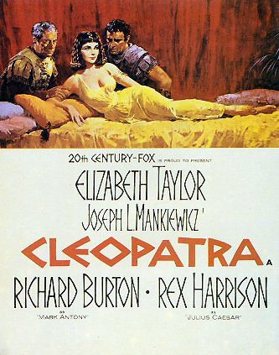

El diseño original del póster de la película cleopatra (1963). 20th Century Fox, 1963.

1.-Equipo que ha solicitado la información

2.-Fecha de solicitud de la información

3.-Introducción

4.-Resumen

5.-Antecedentes históricos

6.-Información ampliada

7.-Alternativas

8.-Contradicciones

9.-Vestuario, maquillaje, peluquería.

10.-Fotografías que sirven de referencia.

11.-Fuentes (normas APA)

Cleopatra (Joseph L. Mankiewicz, 1963)

El victorioso general Julio César se ve obligado a visitar Egipto para evitar la guerra civil provocada por la falta de entendimiento entre Cleopatra y su hermano Tolomeo, que comparten el poder en Egipto. César, cautivado por la inteligencia y belleza de la joven, la proclama reina indiscutible de Egipto, y tras el nacimiento de su hijo, Cesarión, la convierte en su esposa. (estas últimas referencias no son correctas, vivió con julio césar en concubinato en roma, los acompañó su único hijo, donde nunca fue aceptada del todo, sólo se casó con sus hermanos y con marco Antonio, con el que tuvo otros tres hijos, entre ellos dos gemelos. Además, ella ya gobernaba Egipto como reina y faraona, pero con grandes diferencias, con su hermano y primer esposo Ptolomeo xiii, que murió ahogado por huir de Alejandría, en la primera guerra de Egipto contra roma y el emperador Pompeyo. Julio César, fue testamentario de Ptolomeo XII, (padre de Cleopatra) a quien persuadió ella como amante, para que la proclamara como única reina de Egipto y a Cesarión lo nombró como su corregente después de darle muerte por envenenamiento a su segundo hermano menor de edad y esposo Ptolomeo XIV)

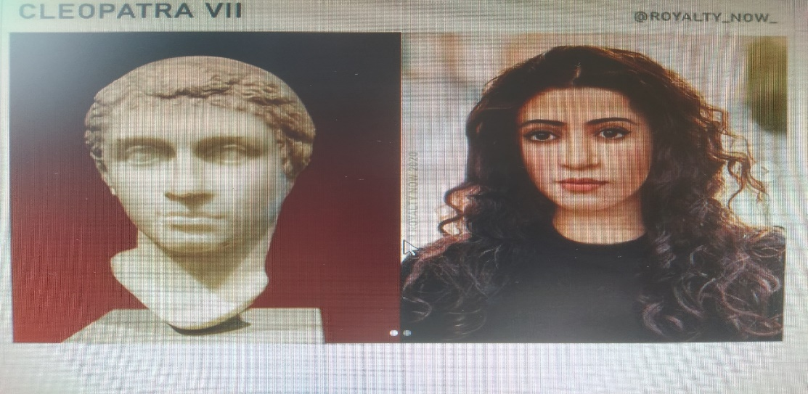

Fuente: @ROYALTY_NOW_ (2021). *CLEOPATRA VII*. 20Minutos, Noticia. Digital*.* Así sería el verdadero rostro de Cleopatra en la actualidad. Madrid. España[*https://www.20minutos.es/noticia/4829843/0/como-era-verdadero-rostro-cleopatra-actualidad/*](https://www.20minutos.es/noticia/4829843/0/como-era-verdadero-rostro-cleopatra-actualidad/)

1.-Equipo que ha solicitado la información:

* EQUIPO DE PREPRODUCCIÓN:
* Producción
* DIRECTOR
* EQUIPO DE DIRECCION ARTÍSTICA:
* Director artístico
* Decorador, jefe de decoradores, decorador de interiores
* Constructor jefe
* Atrecista, Ayudante de atrecista
* Maquetista
* Forillista,
* Efectos especiales, carpinteros, pintores, electricistas
* equipo técnico:
* Guionistas
* Dirección
* Dirección artística
* Vestuario, maquillaje, peluquería
* Efectos especiales
* Localizaciones
* Entrenadores y expertos
* Casting
* Sonido
* Equipo artístico
* Equipo de post producción

2.-Fecha de solicitud de la información

* 1/01/2022

3.-Introducción

Se trata de una película sobre la vida de Cleopatra VII, murió hace más de 2.000 años, fue la última reina del Antiguo Egipto y de la dinastía ptolemaica, además es menester, recalcar la gran relevancia, del contexto en que se desarrolló y los cambios que se produjeron en todos los rincones del mundo, durante su vida y como reina de Egipto, la importancia del todo el contexto político como social, desde que nació, hasta su muerte, de todos los históricos cambios, que por su ambición de llegar a formar un gran imperio egipcio más grande que el romano de entonces, donde el centro del gobierno sea Alejandría, como el gran emperador Carlo magno lo soñó, en la que se vio envuelta, por mantener el poder absoluto, tanto en Egipto como en roma, las batallas que se libraron alrededor de todo su gobierno en Egipto, como en el imperio romano y otras partes del mundo, como de los entresijos humanos, sociales, culturales, amorosos, que incentivaron como en las que se desenvolvió, esta reina Egipcia , que se ha mantenido, a lo largo, de todos los siglos de la historia del mundo, en un gran mito. He buscado fuentes documentales por Dialnet, Google scolar, documentos e investigaciones por internet.

Es una tierra marcada por profundas dualidades naturales. Por un lado, se encuentra la tierra fértil del valle, en la que era posible la agricultura y en la que se desarrollaba la vida de los hombres, era llamada Kemet (la tierra negra), por el color oscuro de los sedimentos fluviales, renovados cada año. Por otro lado, se encontraba el desierto, la tierra roja, arenosa y estéril, simbolizando la muerte y hostilidad. Además de ello este país estaba claramente dividido entre lo que se puede llamar Alto Egipto, el valle estrecho a partir de Menfis hacia el sur con tan solo una estrecha franja de territorio cultivable y al otro lado del río, formando una delgada línea a través del desierto, el Bajo Egipto o Delta que forma un ancho triángulo surcado por los distintos brazos del río Nilo y por canales y acequias. El Delta es la mayor zona de concentración humana y más favorable para el desarrollo de la agricultura. Los egipcios fueron muy conscientes de las dualidades de su tierra, hasta el punto que su monarquía era considerado doble (y el estado, en definitiva) era considerada doble: el faraón era el rey del Alto Egipto y Bajo Egipto, su corona era doble y muchos elementos de la administración y de las ceremonias que protagoniza la realiza tenían relación con esta dualidad. Por otro lado, los egipcios gustaban de las dicotomías y estructuras duales en su visión del mundo, en su reflexión cósmica y en su especulación religiosa, lo que ha de estar relacionado con esa peculiaridad de su entorno Período Predinástico (4000 3200 a.c.)

Buenas tareas (2011): Historia Egipto. PRESENTACIÓN GEOGRÁFICA DEL VALLE DEL NILO

<https://www.buenastareas.com/ensayos/Historia-Egipto/2260098.html>

Este período también conocido como arcaico corresponde a la cultura Neolítica y se extiende desde el V milenio a.c., hasta el año 3200 a.c. en que empieza la historia de Egipto. En este período la organización social y política de los pobladores del Nilo estuvo basada en el clan. Este estaba formado por grupos de familia que se consideraban descendientes de un mismo antepasado y adoraban a un mismo tótem (el tótem es un dios protector representado por un animal o un elemento natural). Habitaban aldeas con chozas de barro y cañas, practicaban la agricultura y criaban cerdos. Los hombres primitivos se instalaron en las orillas del río Nilo vivieron agrupados en distintos clanes.

he buscado información acerca de su biografía personal e idiosincrasia, enclaves naturales donde nació, vivió su infancia, adolescencia, madurez, hasta su muerte ya que Roma y Egipto estaban enfrentados, en una historia de pasión, infidelidades, lucha de poder y tragedia. He buscado fuentes documentales por Dialnet, Google scolar, documentos e investigaciones por internet,

Considero, que A sido de suma importancia, buscar datos de construcciones arquitectónicas, para tener una idea lo más exacta posible, de cómo eran los templos, las ciudades, las bibliotecas, los puertos, los países, las ciudades, para poder ambientarlos a las diferentes épocas, en que se desarrolla toda la acción como producción de la película, para poder recrear, plasmar como ambientar toda la decoración artística de la manera más fiel VESTUARIO, Maquillaje, ORNAMENTACIONES típicas de cada país, JOYAS, PEINADOS, TRADICIONES gastronómicas, culturales, bailes, música, instrumentos musicales, hasta el tipo de la vegetación, así como de estética personal, ya que fue una faraona, que le gustaba vestir como vivir muy bien, que cuidaba de su físico, como belleza personal. He buscado información por fuentes fotográficas, papiros, museos arqueológicos de Inglaterra y de Egipto, principalmente, ya que aquí tienen el mayor número de datos acerca de esta investigación, que me pueden orientar de manera más completa, fuentes documentales por Dialnet, Google scolar, documentos e investigaciones por internet.

ES IMPORTANTE IRNOS acercando a su original y extenso zoológico. Comentaremos primero, de forma general, sus animales, y posteriormente sus artrópodos en particular. Los artrópodos formaron parte consustancial de las creencias de esta civilización, con una enorme importancia simbólica, mágica y ritual. Por ello aparecen en su mitología y sus deidades (principalmente su escarabajo sagrado Kepri y el escorpión asociado a Selket) y quedan reflejados abundantemente en su arquitectura, escultura, arte mobiliario y pintura. Anotamos también datos sobre sus creencias y costumbres en las que los artrópodos participaron (rituales, ofrendas, objetos de adorno/ funerarios, cerámica, sellos, amuletos, estelas, ostraka, etc.), siendo sin duda el Antiguo Egipto una de las civilizaciones más entomológicas. También comentamos los artrópodos utilizados en su escritura jeroglífica, y hacemos alguna referencia a los que se citan en algunos de sus textos sagrados, literarios y científicos, en los que se denota una incipiente Entomología Aplicada, principalmente en relación a la apicultura, a la salud frente a ciertos insectos, y a la agricultura contra ciertas plagas. Por último, mencionamos ciertos elementos artropodianos de su zodiaco (escarabajo /cangrejo y escorpión). Parte de estos conocimientos, mitos y creencias se extendieron por el Mediterráneo y pasaron, en algunos casos, a Occidente, ya que, a través del contacto comercial y bélico con los fenicios, minoicos, hititas, hicsos, asirios, persas y griegos, acabarán llegando al Helenismo, cuyo legado parcialmente recogerá el mundo romano, y a través de Roma llegará al cristianismo, quien recibirá posteriores y nuevas influencias egipcias a través del islam y más tarde con las conquistas napoleónicas.

Monserrat Víctor J. (2013): LOS ARTRÓPODOS EN LA MITOLOGÍA, LAS CREENCIAS, LA CIENCIA Y EL ARTE DEL ANTIGUO EGIPTO. <http://sea-entomologia.org/PDF/ARTEYCULTURA/Pdf3BSEA52ArtropodosEgipto.pdf>

investigaciones acerca de planos Geográficos, topográficos, asuntos políticos, costumbres culturales, sociales, fotografías de muesos de Egipto principalmente y de compañías fotográficas acerca de Egipto en la época que nació y vivió como reinó en Egipto, fuentes documentales, antropológicas, sociológicas, documentos jurídicos, armas de guerra, agricultura, animales, también barcos como naves, acerca de las costumbres e instrumentos diversos, religión y dioses de Egipto, roma y Grecia, en la época que nació como en la que se estableció en Egipto junto con su familia y en la que gobernó. Los escritores árabes se refieren a cleopatra vii, como una erudita, cabe señalar que 400 años después de su muerte, aún se le rendía tributo a una estatua suya en Philae, un centro religioso que atraía a peregrinos de más allá de las fronteras de Egipto. (El Templo de Philae es uno de los más bellos de Egipto.y Se encuentra en Aswan y fue uno de los templos reubicados durante la construcción de la presa.) He buscado información por fuentes fotográficas, papiros, museos arqueológicos de Inglaterra y de Egipto, principalmente, ya que aquí tienen el mayor número de datos acerca de esta investigación, que me pueden orientar de manera más completa, fuentes documentales por Dialnet, Google scolar, documentos e investigaciones por internet.

Es preciso analizar los condicionamientos geográficos del Valle del Nilo para comprender en toda su magnitud el pensamiento egipcio, pensamiento que determinaría tanto la conciencia nacional como el sentir religioso y, en consecuencia, la concepción de los edificios oficiales o bien dedicados al culto y, por tanto, todas las manifestaciones artísticas asociadas a ellos. Por otra parte, el mundo de ultratumba, íntimamente influido por el devenir del Nilo, garante del sustento del país, requiere una breve introducción, muy básica, que permita interpretar correctamente las múltiples obras que el arte egipcio ha legado en relación con el mundo del más Allá ópodos, antiguo Egipto, entomología cultural, mitología, entomología aplicada, arte

Tenemos que tomar en cuenta que cleopatra nació en EGIPTO, PERO SU FAMILIA ERA ORIGINARIA de Grecia, además información sobre Ptolomeo XIII, hermano y primer esposo de Cleopatra, Julio César: el primer gran amor de Cleopatra, y que originó el primer enfrentamiento de Egipto y roma, la batalla por el control de roma entre julio césar y el entonces regidor de roma Pompeyo; Ptolomeo XIV: el segundo hermano y esposo, finalmente también sobre Marco Antonio que estuvieron unidos de por vida, así como de su primera esposa Octavia, además del emperador de roma Octavio, que se enfrentó en una guerra contra Egipto, contra marco Antonio y cleopatra, por el poder absoluto del imperio romano.

4.-Resumen

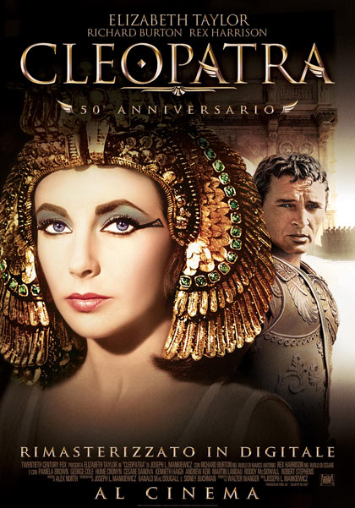

El diseño original del póster de la película cleopatra (1963), con el logo tipográfico diseñado por Gian Piero dell'Acqua. 50 aniversario. 20th Century Fox, 1963.

CLEOPATRA VII, (Cleopatra Filopatro Nea Thea, que era y significa en griego “diosa que ama a su padre” y que se hizo llamar “ la reencarnación de la Diosa Isis”) SE HA CONVERTIDO EN UN MITO EN LA HISTORIA, YA QUE NO SOLAMENTE FUE LA ÚLTIMA REINA DE EGIPTO Y DE LA DINASTÍA PTOLEMAICA ya que su familia era descendiente de Ptolomeo I Soter, uno de los generales de Alejandro Magno, en el 323 a.C., que comenzó a gobernar Egipto, en el reparto después de la muerte del general, Pero pasaron 250 años antes de que naciera Cleopatra -es decir, 12 generaciones, iniciando una poderosa dinastía de gobernantes de habla griega que duró casi tres siglos, NACIÓ EN EL AÑO 69 a.C

fue coronada a los 18 años junto a su hermano y primer esposo Ptolomeo XvIII de tan sólo 12 años, en el año 51 a.C. a la muerte de su padre Ptolomeo XII Auletes, se la recuerda por La SINGULARIDAD DE SUS CARACTERISTICAS ÉTNICAS COMO CULTURALES, POR LO QUE SE PRESUME QUE ERA DE TEZ BLANCA, PORQUE SU FAMILIA ERA ORIGINARIA DE GRECIA, DE DONDE EMIGRÓ A TIERRAS EGIPCIAS, POR LO TANTO, su EDUCACIÓN FUE MUY ESMERADA SABÍA HABLAR 7 IDIOMAS, entre ellos: arameo, sirio, latín, hebreo y griego, ADEMÁS FUE INSTRUÍDA EN LA LITERATURA, MÚSICA, Ciencias POLÍTICAS, MATEMÁTICAS, ASTRONOMÍA, MEDICINA. filosofía, oratoria.

Según cuenta el historiador Plutarco, era una mujer inteligente, ingeniosa y carismática, con modales dulces y refinados, también poseía una sugerente voz, lo que aumentaba su atractivo seductor, ya que su belleza no era perfecta ni deslumbrante, pero si sensual, con una conversación fluida y culta, que parecía, que dejaba clavado un aguijón en el ánimo de toda persona, que la conocía.

Pero lo más importante de su historia, es que era mujer y gobernaba un país muy rico, con una absoluta independencia, su cultura hedonista contraria a las sugerentes costumbres culturales de mujeres en su época, por lo que era despreciada en roma, pero que en los países de África y de tradición islámica, fue recordada de manera muy diferente, como una erudita.

Sedujo a Julio César un gran general romano, estaba casado con Calpurnia, y había tenido dos esposas antes que ella, no tenía otros hijos varones, fue testamentario del padre de Cleopatra Ptolomeo XII Auletes, convirtiéndose en su primer gran amor y con el que tuvo a su primer hijo, Ptolomeo César “Cesarión”, ya que queriendo mantener la paz en Egipto, ante la permanente inestabilidad política entre hermanos y esposos, lo sedujo Cleopatra para que tomara partido por ella, accediendo al palacio real de julio césar, envuelta desnuda en una rica alfombra, empezando su apasionado amor.

Vivieron en Roma en la villa del César, junto a su hijo Cesarión, en estado de concubina, JULIO César, única y exclusivamente por amor, entró en una guerra muy complicada en Egipto, en la que puso en peligro el imperio romano, La pareja luchó por el reinado en una guerra civil y donde perdió la vida Ptolomeo XIII, SU PRIMER ESPOSO Y HERMANO, ahogado en el río Nilo, tratando de huir de Alejandría.

Julio César muere asesinado en Roma, a manos de un grupo de familias senatoriales republicanas en el año 44 a. C., Cleopatra regresó a Egipto, para poder gobernar, anteriormente se había casado con su hermano menor Ptolomeo XIV, de tan solo 12 años, llevando las riendas del país, de manera absoluta, ya que ante la desconfianza de que su hermano y segundo esposo, quisiera tener más poder del que a ella le convenía, lo envenena, estableciendo a su hijo Cesarión “pequeño César” como su corregente.

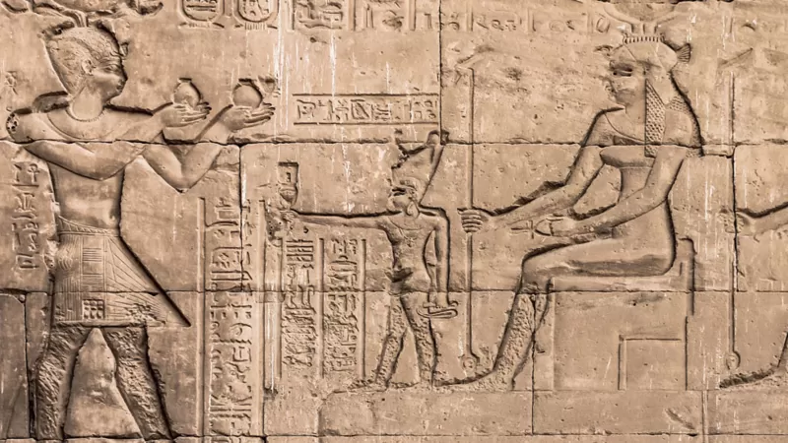Fuente: Getty images (2018). *bajo relieve de cleopatra y su hijo Cesarión en el templo hathor en Dendera.* Revista BBC History. Digital 6 cosas que probablemente no sabías sobre cleopatra. El mundo/noticias. Madrid. España. <https://www.bbc.com/mundo/noticias-45177534>

Marco Antonio, sobrino de julio César, apuesto militar y político romano de la época final de la República romana, dentro de un contexto de relaciones internacionales, en el año 41 a.C. ordenó que la reina Cleopatra VII, le visitara en Tarso (en el sur de lo que hoy es Turquía) para negociar el papel de Egipto en el nuevo panorama, esta aceptó, y la reunión se desarrolló abordo en su lujoso barco llegó vestida como la diosa Afrodita, con las velas púrpuras, la proa de oro y con remeros que manejaban remos con la punta de plata. todo ello acompañado de una música de flautas, oboes y liras.

El encuentro duró cuatro días en los que se enamoraron y Marco Antonio decidió pasar el invierno en Egipto al lado de Cleopatra en Alejandría del 41-40 a.C, aquí concibió a sus hijos gemelos, Cleopatra Selene y Alejandro Helios, pero los asuntos de Roma llamaron al general y tuvo que regresar a la capital del Imperio en la primavera del 40 a.C. regresó a Italia y no volvió a ver a Cleopatra aproximadamente en cuatro años. Allí cumplió con la promesa de casarse con Octavia, al morir su esposa Fulvia, QUE ERA la hermana mayor de Octaviano Augusto, y rápidamente tuvieron dos hijas, Antonia la Mayor y Antonia la Menor.

Más tarde marco Antonio a su regreso a Egipto, llegado a Antioquía Contrajo matrimonio con Cleopatra, pero sin repudiar a Octavia y Tuvieron otro hijo, Ptolomeo Filadelfo, nombrando a sus hijos herederos de varios Estados. Marco Antonio pasó a ser la víctima de una campaña de desprestigio y difamación, por parte de Octavio Augusto en el senado, por preferir estar con una «viciosa y bárbara» amante extranjera antes que con una «honorable y virtuosa» esposa romana y hermana, así comenzó la guerra En el verano del 32 a.C., afianzando la idea de que Marco Antonio había traicionado al pueblo romano. Plutarco cuenta que Marco Antonio “no estaba en posesión de sus facultades, parecía estar bajo los efectos de una droga o brujería. Estaba siempre pensando en ella, en vez de pensar en vencer a sus enemigos”.

Octavio augusto, se alzó ganador gracias a la retirada de los barcos de Cleopatra, seguidos por los de Marco Antonio, que abandonó a sus soldados, en el campo de batalla, para ir detrás de ella. Marco Antonio engañado por un falso informe sobre la muerte de Cleopatra, que ella misma hizo circular, se suicidó dejándose caer, sobre su propia espada. Tras la muerte de Marco Antonio, Cleopatra decide morir. Las heridas que se hizo en el pecho, llorando ante el cuerpo de Marco Antonio, se habían infectado y la fiebre, así como la negativa a ingerir alimentos empeoraron su estado de salud.

Octavio, comprende la importancia política, de que Cleopatra desfilase junto a él, en la conmemoración de su “Triunfo”, simbolizando con ello la superioridad y la victoria, sobre la humillada enemiga Cleopatra, a la que el pueblo de Roma, tanto odiaba.

Cleopatra se recupera e intenta repetir la maniobra de seducción con Octavio, tal y como hizo con Julio César y Marco Antonio, pero éste es un hombre frío y calculador, cuenta la leyenda que no le gustó su nariz, haciendo inmortal la frase: “si la nariz de Cleopatra hubiese sido más corta, la historia del mundo habría cambiado”. Negándose Cleopatra a la humillación de ser exhibida por las calles de Roma, y percibiendo su futuro como una esclava, elige la única salida posible. Se hizo vestir con sus mejores galas y sentada en un trono de oro, se dejó morder por un áspid (cobra egipcia), pero Antes de fallecer escribió una carta a Octavio (el futuro emperador Augusto), en la que le comunicaba su deseo de ser enterrada junto a Marco Antonio, su gran amor durante 14 años, su voluntad final, se cumplió, presidiendo la ceremonia el mismo OCTAVIO.

Su suicidio en el año 30 a.C., cuando no había llegado a cumplir los 40 años de edad, un sueño de 22 años, en los que Cleopatra GOBERNÓ COMO LA ÚLTIMA REINA DE Egipto, que supo mantenerse en el poder y expandir su reino, marca el final del esplendor del Antiguo Egipto, al ser incorporado como una provincia más al Imperio Romano, concluyendo así 3.000 años de historia ininterrumpida en la tierra de los Faraones, pues en el año 30 a.C. pasó a ser una provincia más del Imperio Romano.

5.-Antecedentes históricos

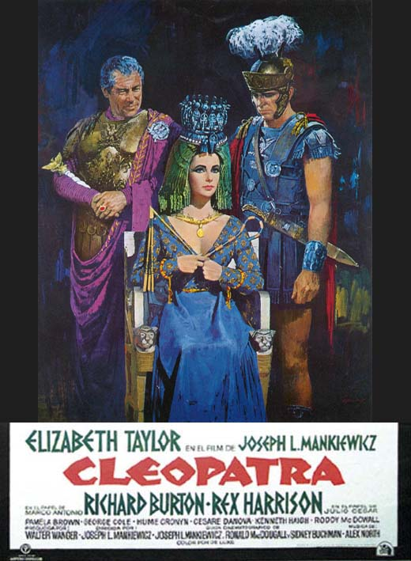

El diseño original del póster de la película cleopatra (1963). 20th Century Fox, 1963.

Cleopatra de Joseph L. Mankiewicz, 1963, entre las condiciones que firmó para hacerse cargo de la dirección estaba la libertad para el cambio de actores y la reescritura del guión, era de Twenty Century Fox, inicialmente bajo la dirección de Robert Mamoulian, que abandonó posteriormente este proyecto, es una película que se mitificó, al igual que sus protagonistas históricos, por su compleja elaboración donde se pueden encontrar simetrías, al cambiante modelo del start system y la política, de los grandes estudios americanos. dibujaban una nueva manera de entender el Hollywood clásico, Como el panorama cambiante político en Egipto y roma, debido a sus diferentes circunstancias históricas.

El efecto del fracaso, provocado en la carrera profesional de su director Joseph L. Mankiewicz, aunque no precisamente por la razón que él había pensado, ya que tenía que ser un filme emblemático en su carrera, , ejemplifica el fin de una era cinematográfica que daría paso a cambios de peso en la concepción del cine como negocio, como si su destino se uniera a los personajes de su película, así como a las enormes dificultades para llevar adelante la producción, por el alto coste, (como en las guerras que tuvo que pedir ayuda Marco Antonio a Cleopatra), que provocó su retraso de filmación, como por ejemplo debido a la enfermedad de Elizabeth Taylor que estuvo hospitalizada y en coma 6 meses, debido a una meningitis, Que casi muere, también consiguió un contrato récord en esa época, por importe de un millón de dólares (igualándose a su protagonista real cleopatra COMO LA ACTRIZ MÁS PODEROSA) Y como la mujer mejor pagada del mundo del espectáculo, lo que encareció AÚN MÁS el proyecto, hizo que el filme se dilatara más de tres años en el tiempo, ocasionando unos gastos que ascendieron a 44 millones de dólares, ya que solo el vestido de 24 quilates de oro para realizar la entrada triunfal a roma, costó 200.000 dólares.

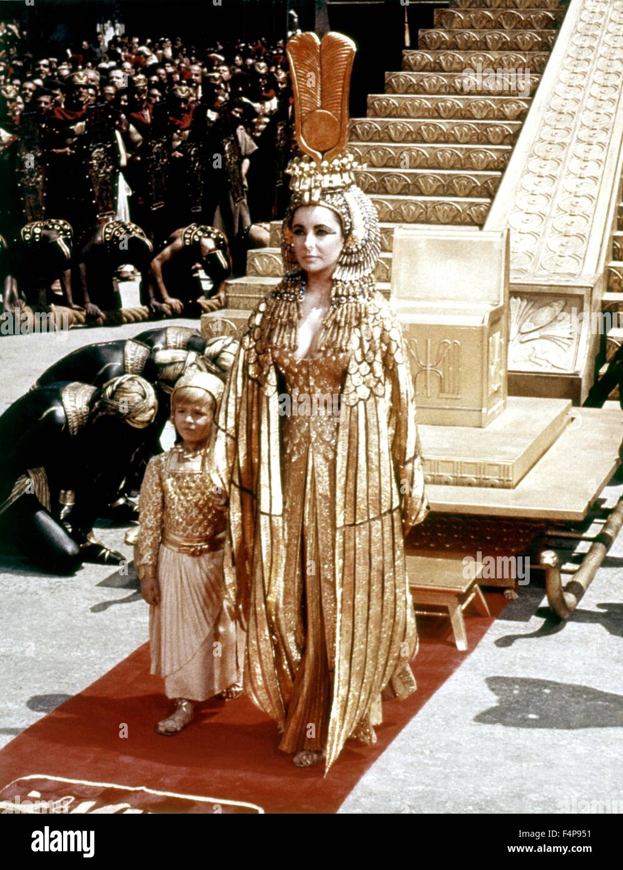

Fuente: alamy (1963): foto de stock. screen prod photononstop. id F4P951

Las historias de amor, se fundieron entre la realidad y la verdadera historia, ya que sus protagonistas Elizabeth Taylor (Cleopatra) y Richard Burton (Marco Antonio) iniciaron en el set de esta película, una relación amorosa, apasionada, tortuosa como difícil, durante años, con dos matrimonios incluidos, con un final desgarrador, debido a la adicción del alcohol del Burton, a través de sus vidas matrimoniales privadas. La historia cuenta que Cleopatra y Marco Antonio se entregaban a la ingesta, en sus banquetes, a más de la comida a grandes degluciones de vino, que incluso fundaron un club de bebedores. “Hígados Inimitables”. Los miembros participaban en fiestas nocturnas y borracheras, así como en elaborados juegos y concursos.

el idilio romántico con Elisabeth Taylor y Burton durante el rodaje provocaron la ruptura de ambos matrimonios y escandalizaron al Vaticano, quien habló del tema, afirmando que Elizabeth no era buena influencia, aunque más tarde contrajeron matrimonio. Tal como la reina cleopatra vii y marco Antonio, se desvincularon de sus anteriores matrimonios y roma, con Octavio, los sentenció como adúlteros, aunque después, contrajeran matrimonio y pusieran orden en sus vidas.

Elizabeth Taylor, también en su papel de gran estrella del momento, aprobó la elección del director de la película que protagonizó, como si de la reina Cleopatra se tratara y eligiera su destino, fue entre George Stevens que la dirigió en “Un lugar en el sol” y “Gigante” y Joseph L. Mankiewicz quien, además de obtener unos buenos ingresos se garantizaba un buen trato de distribución para su productora independiente, que la dirigió en: “De repente, el último verano”, la película en la que Elizabeth Taylor pensaba que había obtenido su mejor actuación dramática. Hay que recordar que las muertes del Cleopatra y Marco Antonio, acaecieron en verano, en agosto y que en esta época del año surgió el amor entre los protagonistas históricos.

EN LA VIDA REAL RICHARD BURTON AL CONTRAER MATRIMONIO CON ELIZABETH TAYLOR LE REGALÓ LA PERLA “LA PEREGRINA” DE CARTIER QUE TIENE SUS ORÍGENES EN EL SIGLO XVI Y QUE PERTENECIÓ A LA CORONA ESPAÑOLA, ASEMEJANDO AL AMOR DE MARCO ANTONIO POR CLEOPATRA, CUANDO LE QUISO REGALAR EL ÓPALO MAS GRANDE DE LA ÉPOCA, PERO NO PUDO POR SER, PORQUE EL DUEÑO ERA EL SENADOR ROMANO, NONIUS. LAVIDA DE ESTA ACTRIZ Y SU RELACIÓN CON LAS JOYAS, QUE LE OFRECIERON, BURTON COMO SUS ANTERIORES MARIDOS, MARCA UNA REFERENCIA DE OBSEQUIOS VALIOSÍSIMOS Y ÚNICOS, EN LA HISTORIA DE LA JOYERÍA CONTEMPORÁNEA, COMO SI DE UNA REINA SE TRATARA, IGUAL COMO LO HIZO, CLEOPATRA VII. Richard Burton, su quinto marido, coincidía con ella en esta pasión y se dedicó a buscar joyas históricas, unas incluso databan de más de cuatro siglos atrás, para consentir a Taylor.

Cleopatra, su filmación se trasladó a su emplazamiento original, Roma, después que Londres resultó ser nefasto no solamente por las lluvias constantes que originaron la enfermedad y hospitalización de Elizabeth Taylor, aunque en la ciudad eterna también tendría otro problema de salud, sustituyeron a Marlon Brando, que tenían pensado para el papel porque éste se encontraba filmado otra película que era motín a bordo, por lo tanto ocupó su lugar, Richard Burton en el papel de Marco Antonio, y remplazaron a Timothy Dalton por Rex Harrison en su papel de Julio César. Así como la reina Cleopatra cambió a sus hermanos y esposos, por sus dos grandes amores romanos.

Elisabeth Taylor lució 65 vestidos a lo largo de la película. El vestuario corre a cargo de Vittorio Nino Novaresse, Reniè e Irene Sharaff, uno de los Oscars que ganó está súper producción fue el de vestuario, en total fueron cuatro. Es la segunda película más cara tras Los Piratas del Caribe (300 millones) de EEUU.

al abandonar el proyecto Robert Mamoulian, como productor de la película y para esta nueva etapa contó Mankiewicz como recién estrenado productor, con la colaboración de Ronald mcdougall y sidney buchman, como nuevos guionistas, que se sustentaron en las obras teatrales de Shakespeare y bernad Shaw que habían escrito su literatura, basada en la última reina de Egipto, cleopatra.

Ante la magnificencia del proyecto como de la historia dividió la producción en dos partes, que serían independientes y se podrían exponer al público simultáneamente, cada una con una duración de tres horas y estarían compuestas así: la primera se centraría sobre la historia de julio césar y cleopatra y la segunda parte sobre marco Antonio y cleopatra.

Este planteamiento del director, no fue aprobado por Darryl F. Zanuck, que ganó la reelección como presidente de la fox, plantándose en la postproducción, para que la película fuera exhibida en un solo largometraje de cuatro horas, que tras ser compartida con el público y ver que este no respondía a las expectativas pensadas, se redujo el filme a una cinta de 180 minutos. AUNQUE EN 1995 LA Fox quiere recuperar la idea de Robert Mamoulian, se realizaron algunas proyecciones de cuatro horas y otras en DVD de dos partes de casi dos horas cada una con un intermedio, así como para la celebración de la película en su L (50) aniversario, pero en lo sustancial, no varía absolutamente, su metraje. Cabe señalar que parte de su filmación se realizó en España en las zonas de Almería como Localizaciones en Dunas de Cabo de Gata, Tabernas (El Cautivo y llano Alfaro) y Almería capital (Cerro de San Cristóbal).

El maquillaje de Cleopatra estuvo a cargo de Vivienne Walker, quien también trabajó en películas como The Thing (1982), Funny Girl (1968) y Chinatown (1974), mientras los trajes imponentes que acentuaban la cintura de Taylor estuvieron a cargo de Renié, un prolífico diseñador contratado por el estudio que tuvo su época de esplendor en los años cuarenta. Pero, fue el estilista favorito de la actriz, Alexander de Paris, uno de los iconos que ideó varias de las imponentes piezas que Cleopatra llevaba en su cabeza.

Viste la calle (2012): Flashback: Elizabeth Taylor como Cleopatra, 1963. BLOG GRANDES ARTISTAS, GRANDES ESTILOS ICONOS DE MODA MODA, CINE Y TELEVISIÓN.

<https://vistelacalle.com/flashback-elizabeth-taylor-como-cleopatra-1963/>

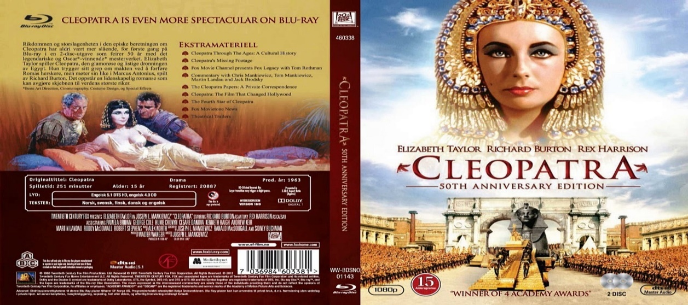

El diseño original del póster de la película cleopatra (1963), con el logo tipográfico diseñado por Gian Piero dell'Acqua. 50 aniversario. 20th Century Fox, 1963.

6.-Información ampliada

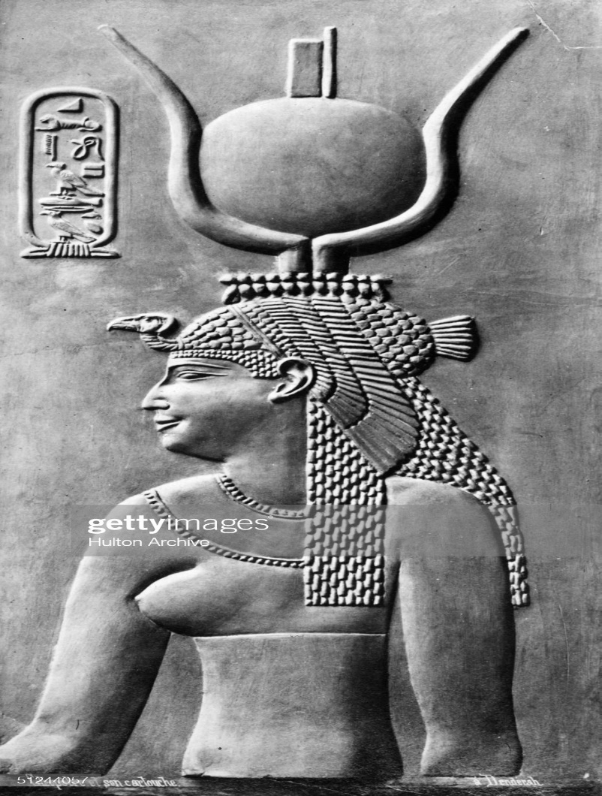

FUENTE: GETYY IMAGES (1754): Circa 50 BC, Cleopatra (69 - 30 BC), queen of Egypt, the last and most famous of the Ptolemaic dynasty. DIGITAL. Hulton Archive. ID 512457

CLEOPATRA VII, (Cleopatra Filopator Nea Thea, que era y significa en griego “diosa que ama a su padre” y que se hizo llamar “ la reencarnación de la Diosa Isis” durante su reinado) Su lengua materna era la koiné griega,gobernó sola, SE HA CONVERTIDO EN UN MITO EN LA HISTORIA, YA QUE NO SOLAMENTE FUE LA ÚLTIMA REINA DE EGIPTO Y DE LA DINASTÍA PTOLEMAICA, originarios de macedonia, Grecia, su familia era descendiente de faraones, “la lágida”, cuyo fundador fue Ptolomeo I Soter, uno de los generales de Alejandro Magno, en el 323 a.C., que comenzó a gobernar Egipto desde Alejandría, que había sido restablecida y fundada en el año 331 a.c. como capital, por EL CONQUISTADOR, tras la huida y muerte de Darío III, JEFE DE LOS PERSAS, ANEXANDO estas tierras a su gran imperio. La mayoría de las reinas ptolemaicas, se asociaron con la diosa, pero ninguna más famosa que Cleopatra VII. En su propia vida, se la consideraba la encarnación viva de Isis, identificada como Afrodita, Venus y Astarte, en varias regiones del Mediterráneo.

Alejandría fue la capital del imperio de Alejandro magno y un enclave del mediterráneo de toda la costa egipcia como el más importante, La ciudad disponía de bellos y lujosos edificios de mármol blanco que recorrían la gran avenida la llamada vía canópica, que estaba edificada entre suntuosos templos y hermosos jardines, constaba de 300 metros de ancho y 5 kilómetros de largo, compuesta por su imponente y famoso faro y la biblioteca como museo, donde los eruditos y científicos de la época, trabajaban para sus reyes, también estaba el mausoleo de Alejandro el magno conformado por una sociedad culta y cosmopolita, donde convivían griegos, egipcios y orientales, atrapaba a los visitantes por su lujo y riqueza del reino, donde el espíritu alejandrino mezclado con lo mejor de las expresiones culturales de oriente y Grecia, hizo que todos sus habitantes amara esta ciudad, incluso por la misma reina y por todos los romanos que formaron parte de su vida.

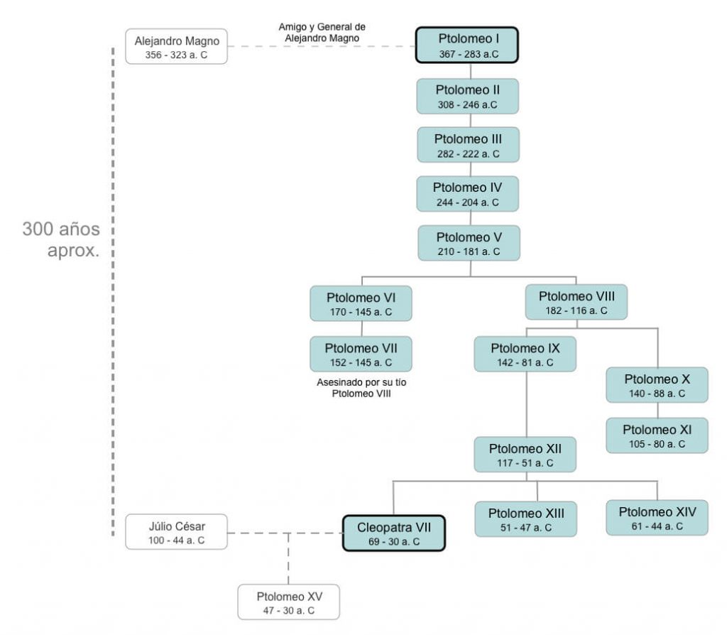

FUENTE: CURIOSAS MENTES: Cleopatra no era egipcia era griega. Dinastía ptolemaica. Antepasados de Cleopatra, conexión con Alejandro Magno. <https://www.curiosasmentes.com/cleopatra-no-era-egipcia-era-griega/>

Aquí se desarrollaron principalmente las primeras etapas de la vida de cleopatra vii, sin apenas trasladarse al resto del reino, sobre todo a la zona de las pirámides de los antiguos faraones, En suma, su origen alejandrino determinó su admiración por la cultura griega y el saber científico de los orientales, en especial de los egipcios se distanció de la política paterna respecto a Roma e intentó retomar la obra de los fundadores de la dinastía ptolemaica, a los que imitó en buen número de comportamientos y actitudes a lo largo de todo su reinado. En efecto, Cleopatra Vii, no podía emular a las mujeres de los gobernantes del Egipto faraónico, ya que este reino era muy distinto después de la irrupción de Alejandro Magno.

fontán, patricia (2022): “*cleopatra la última reina de Egipto”*. revista de egiptomanía. juan De la torre Suarez. Todos los derechos reservados. <http://www.egiptomania.com/historia/cleo.htm>

Esta dinastía la Ptolemaica, que respetó los cultos egipcios, conservaron la cultura y el idioma griego, gobiernan Egipto, desde el año 305 a.c. hasta el año 30 a.c. , fecha de la muerte de cleopatra, ya que en el reparto como luchas de tierras de los generales y después de la muerte de Alejandro magno, acaecida en junio del año 323, al contraer el general, malaria, por la picadura de un mosquito, la familia de cleopatra, tomó posesión de estas tierras, vivió aquí unos 300 años, Pero pasaron 250 años, antes de que naciera la última reina de Egipto- EN EL AÑO 69 a.C.-, es decir DOCE generaciones, iniciando así una poderosa dinastía de faraones “la lágida”, de habla griega, que duró casi tres siglos.

Los primeros Ptolomeos, aprovecharon los enormes recursos de este país, el más rico del Mediterráneo, por su próspera agricultura y activo comercio, exigiendo onerosos tributos a su pueblo, para mantener una corte de claro tinte oriental, que hacía constante ostentación de lujo y riqueza. Los Lágidas actuaron como generosos mecenas, lo que se manifiesta en las construcciones de Alejandría, y asumieron la costumbre oriental de considerarse dioses en vida; tal y cómo hacía Cleopatra vii, quien solía presentarse como una encarnación de Afrodita o Isis.

La identificación divina y el sentimiento de superioridad sobre cualquier mortal, justificaban la práctica habitual del incesto entre los miembros de la familia gobernante. El rey solía casarse con sus hermanas y la reina asumía la misma dignidad que el esposo. Este protagonismo convirtió a las mujeres ptolemaicas en personajes muy activos en la política y, en concreto, en el nombramiento del sucesor.

Alejandría llegó a ser unos de los centros de comercios más importantes de Egipto, gracias a la ubicación estratégica de su puerto entre el mediterráneo y el río Nilo, también en el aspecto intelectual como artístico, ya que ahí Ptolomeo i, mandó a construir, la biblioteca con mayores dimensiones de Egipto, que contenía un gran volumen de escritos históricos y que fue utilizada por filósofos, médicos de gran prestigio de la época.

Las conspiraciones, violencia, asesinatos de hermanos, hijos, padres, etc. fueron una nota común en la historia de la dinastía, en la que los parientes femeninos participaron muy activamente en la toma de decisiones. El refinamiento de algunas crueles perversiones, clara manifestación de la degradación moral de los ptolemaicos, se hizo visible a partir de la cuarta generación. Curiosamente Ptolemo XII ascendió al poder como hijo ilegítimo de su padre.

La decadencia de los gobernantes ptolemaicos se unió a la expansión romana por el Mediterráneo. Las zonas más ricas y poderosas caían en manos de Roma y parecía que ese sería el destino de Egipto. Cuando el peligro romano era cada vez más amenazante, los Ptolemaicos practicaron la política de la amistad y adulación e incluso el soborno como hizo el propio padre de Cleopatra vii, para lograr el apoyo de Pompeyo. Con anterioridad, Ptolomeo VIII el Hinchado, ya había enseñado su reino a Escipión en el año 139 a.c., No obstante, los dirigentes romanos retrasaban la conquista del país africano, pues temían que el futuro gobernador se convirtiese en un personaje demasiado poderoso y peligroso para la República; de ahí, la opción de considerarlo aliado y amigo de Roma, lo que también les permitía aprovecharse de su riqueza y fuerza militar, enviadas en forma de regalo. en la época de Ptolomeo III, Egipto se había convertido claramente en un estado títere de Roma

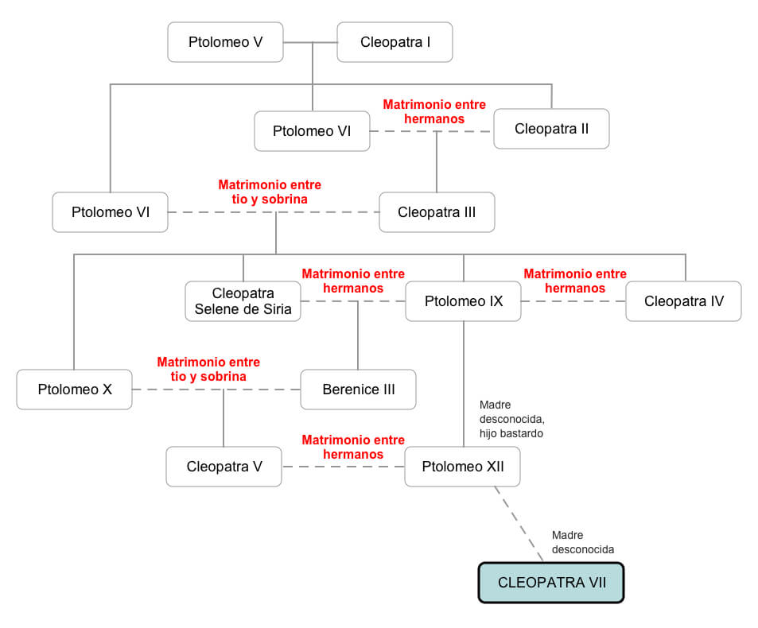

FUENTE: CURIOSAS MENTES: Cleopatra no era egipcia era griega. Endogamia en el árbol genealógico de Cleopatra. <https://www.curiosasmentes.com/cleopatra-no-era-egipcia-era-griega/>

Ptolomeo XII Auletes (Ptolomeo neos dionyso (aulettes) que en griego significa “flautista”) no era muy respetado por su pueblo por su dureza como mal gobierno, pero si por su encanto a la música de ahí su sobrenombre, quien subió al poder en el año 80 a.c., su ESPOSA fue cleopatra v trifena i, POR LO TANTO, Los hermanos de cleopatra vii fueron: Berenice iv, cleopatra vi, arsionoe iv, Ptolomeo xiii, y Ptolomeo xiv. FUERON CRIADOS DENTRO DE LA CULTURA HELÉNICA, SUS PRINCIPALES FUENTES DE ESTUDIO FUERON LOS POEMAS HOMÉRICOS, LA RETÓRICA DE DEMÓSTENES, ETC. Cleopatra vii, fue presentada por primera vez al público con 14 años ya entonces era famosa por su sabiduría. Y se dice de ella que era impulsiva, caprichosa, ingenua, espontánea, apasionada, diplomática y constante. POR LO TANTO, su EDUCACIÓN FUE MUY ESMERADA según el historiador Plutarco, SABÍA HABLAR 7 u 8 IDIOMAS, entre ellos: arameo, sirio, parto, medo, etíope, latín (este último, que no se ha podido comprobar), hebreo y griego, fue el primer miembro de la dinastía ptolemaica en hablar egipcio antiguo, que según afirma Plutarco, lo que, unido a otras actitudes, le granjeó una notable popularidad entre la población nativa.

Además, FUE INSTRUÍDA EN LA LITERATURA, MÚSICA, Ciencias POLÍTICAS, MATEMÁTICAS, ASTRONOMÍA, MEDICINA, filosofía, oratoria. por lo tanto, a Cleopatra Vii, se la recuerda por La SINGULARIDAD DE SUS CARACTERISTICAS ÉTNICAS COMO CULTURALES, POR LO QUE SE PRESUME QUE ERA DE TEZ BLANCA, PORQUE como hemos señalado arriba SU FAMILIA ERA ORIGINARIA DE GRECIA, DE DONDE EMIGRÓ A TIERRAS EGIPCIAS.

fontán, patricia (2022): “cleopatra la última reina de Egipto”. revista de egiptomanía. juan De la torre Suarez. Todos los derechos reservados. <http://www.egiptomania.com/historia/cleo.htm>

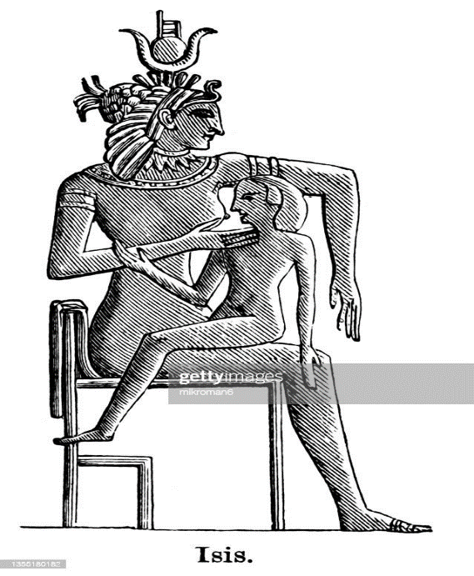

FUENTE: GUETTY IMAGES Old engraved illustration of Ancient Egyptian goddess, Isis.DIGITAL.MICROMAN6.ID 1355180182

Cleopatra vii, FUE CRIADA EN LA CULTURA HELÉNICA, era una mujer inteligente, ingeniosa y carismática, con modales dulces y refinados, también poseía una sugerente voz, lo que aumentaba su atractivo seductor. Según cuenta el historiador Plutarco: “se pretende que su belleza, considerada en sí misma, no era tan incomparable para causar asombro y admiración, pero su trato era tal, que era imposible resistirse. Los encantos de su figura, secundados por la gentileza de su conversación y por todas las gracias que se desprenden de una feliz personalidad, dejaban en la mente un aguijón que penetraba hasta lo más vivo. Poseía una voluptuosidad infinita al hablar, y tanto dulzura y armonía en el son de su voz que su lengua era como un instrumento de varias cuerdas que manejaba fácilmente y del que extraía, como bien le convenía, los más delicados matices del lenguaje”. que Cleopatra representa el exotismo oriental, sobre el que triunfan las recias tradiciones de Occidente

fontán, patricia (2022): “*cleopatra la última reina de Egipto”*. revista de egiptomanía. juan De la torre Suarez. Todos los derechos reservados. <http://www.egiptomania.com/historia/cleo.htm>

Cabe señalar que Berenice IV, en una revuelta en el año 58 a.c., aprovechándose del viaje que su padre había hecho a Roma para sobornar a los políticos republicanos l también del odio que sentía el pueblo egipcio contra Ptolomeo xii, por su mala gestión y maldad contra ellos, lo envió al exilio, gobernando junto a su madre Cleopatra v trifena i, durante un año, quien a la muerte de SU PROGENITORA, gobernó como regente única, casándose en primeras nupcias con seleucus kybiosaktes, a quien después de unos días mandó a estrangular CASÁNDOSE en segundas nupcias con Archelaus. Cleopatra vii, Con apenas 11 años, tuvo que huir de su hermanastra, que había matado a su madre y a su marido, para más tarde despojar del trono al padre de ambas.

Su padre Ptolomeo xii, logra reconquistar el trono, gracias a una alianza que realiza con el entonces emperador ROMANO Pompeyo, tuvo que entregar 6.000 talentos para mantener su título de rey— y después de pagarle esta gran SUMA DE DINERO Y DE PROMETERLE QUE LE SEGUIRÍA PAGANDO TRIBUTOS DURANTE MUCHOS AÑOS, LOGRANDO DERROTAR A ARCHELAUS, ESPOSO DE SU HIJA BERENICE IV, A LA QUE MANDÓ A EJECUTAR, NO HAY REGISTRO HISTÓRICO SOBRE SU OTRA HIJA CLEOPATRA VI, QUIÉN DURANTE EL REINADO DE SU HERMANA, DESAPARECIÓ, NO SE SABE SI FÚE ASESINADA.

fue la reina más joven de Egipto coronada a los 18 años junto a su hermano y primer esposo Ptolomeo XIII de tan sólo 10 años, por la ley que regía en Egipto, en el año 51 a.C, a la muerte de su padre Ptolomeo XII Auletes (Ptolomeo neos dionyso aulettes), A QUIENES LES DEJÓ EL TRONO. Ptolomeo xii, dejó como tutor de ambos, al regente de roma que era Pompeyo y éste debería hacer cumplir el testamento y casar a los hermanos, como una unión que cumplía solamente una legalidad, ya que quien hacía y disponía de todo era Cleopatra vii, que dejaba de lado a su hermano, en todas las decisiones más fundamentales, complejas e importantes, del gobierno egipcio. los egipcios no la consideraban egipcia, sino que la seguían viendo griega, por la influencia en su raza, de todos sus ascendientes, cabe señalar que los anteriores, faraones, procedían de una estirpe concreta.

su cultura hedonista contraria a las sugerentes costumbres culturales de mujeres romanas en su época, por lo que era despreciada en roma, detestada en una ciudad, que se había deshecho de sus reyes, ya que ella insistía en que se la llamara "reina". pero que en los países de África y de tradición islámica, se la recordada de manera muy diferente, como una erudita.

Pero lo más importante de su historia, es que era mujer ambiciosa y gobernaba junto a su primer ministro dioiketes, vigilando a los gobernadores griegos que llevaban el control de otras partes de Egipto, ya que era un país grande y muy rico, con un poder de absoluta independencia, promulgando nuevas leyes, devaluando el dinero un tercio para las exportaciones, modificó la libertad de las leyes religiosas en favor de su pueblo egipcio, mantuvo el orden burocrático sacudido por alborotos 50 a.C, solucionó problemas políticos coyunturales con roma, tal es el caso que un año atrás de su gobierno, habían asesinado a dos hijos del cónsul romano en Alejandría, entregando a los asesinos, como muestra de buena voluntad y cooperación a Pompeyo, que luchaba por el poder absoluto en roma contra su opositor el general julio césar, y a quien también respaldó militarmente ofreciéndole soldados egipcios.

fontán, patricia (2022): “cleopatra la última reina de Egipto”. revista de egiptomanía. juan De la torre Suarez. Todos los derechos reservados. <http://www.egiptomania.com/historia/cleo.htm>

toda esta generosidad política demostrada con roma, se convirtió, porque hicieron surgir así las ambiciones del poder, un polvorín de discusiones, descontentos, como controversias políticas, en su entorno y en el pueblo, de Alejandría, que no entendieron a cleopatra en su estrategia diplomática y se aprovechó para hacer implementar una inestabilidad política como militar, internamente en Egipto, se inició una lucha civil, ambiciosa de poder, liderada por sus hermanos Arsinoe iv y esposo Ptolomeo XIII, para arrebatarle el trono a cleopatra vii, quienes junto con theodotus sus consejeros Pothinus, Achillas, que comandaron estos dos últimos el ejército, lograron aplastar a los fieles del ejército, partidarios de la entonces reina de Egipto y exiliarla a siria, en el tercer año de su reinado.

Las difíciles relaciones entre los hermanos, alentadas por la enemistad entre los consejeros del nuevo rey y Cleopatra vii, desembocaron en enfrentamientos armados. Las acciones de Aquilas, el militar, Potino, el eunuco y encargado de las finanzas, y Teodoto, el tutor, fueron decisivas en el desencadenamiento de la guerra fratricida. La reina abandonó la capital del reino y se trasladó a Siria,

Desde siria cleopatra vii recompone un nuevo ejército cuando se encontraba en Pelusio, formado de aliados y trata de recuperar su trono, combatiendo en Egipto, contra quienes la habían derrocado, pero no lo logra, es cuando se entera que en pharsalus, Pompeyo es vencido por las tropas de julio césar, en el año 48 a.C, y es cuando trama la egipcia, con astucia política, de unirse al victorioso general, para que la ayude a recuperar su trono. se le informó de la presencia de César en Alejandría. La llegada del notable general republicano respondía a la tradicional política de Roma en Oriente; en última instancia, se trataba de controlar los asuntos internos de sus estados vasallos, protegiendo al gobernante que mejor defendiera sus intereses

fontán, patricia (2022): “cleopatra la última reina de Egipto”. revista de egiptomanía. juan De la torre Suarez. Todos los derechos reservados. <http://www.egiptomania.com/historia/cleo.htm>

Julio César un gran general romano, había estado ausente de roma durante 10 años, por las guerras contra las Galias, durante todo este tiempo el regente de roma Pompeyo, que era su rival, había conformado todo un ejército para bajarle del mando, pero no lo logra, huyendo como perdedor a Egipto, buscando el cobijo y apoyo de Ptolomeo xii nuevo rey, hermano y esposo, de cleopatra vii, en donde encuentra, la muerte el 28 de agosto del año 48 a. c., en Alejandría, bajo las manos de su propio servidor lucios septimius. Que había sido enviado por el propio faraón, aconsejado este a su vez por Photinus, para decapitarlo y que su cabeza, sea enviada a julio césar para ganarse así su simpatía, pero todo esto fue tomado por parte del general romano, como una traición del faraón egipcio, que, en vez de sentirse complacido, lloró la muerte de su rival y amigo.

Es entonces que cleopatra vii, enrollada en una alfombra, que iba destinada al palacio real de Egipto, donde se encontraba julio césar, como un obsequio de la antigua reina, al abrirla se encontró con ella, donde se dice que césar quedó prendado de la belleza exuberante de la egipcia y de su astucia, para llegar hasta él, donde el imaginario del romano general visiona una gran oportunidad para mantener a Egipto sometido a roma, con cleopatra siendo reina y a su vez cleopatra piensa que con el amor de julio césar, le pueda ayudar a recuperar su trono y así mantener a los romanos, alejados, de una invasión contra Egipto. Esa noche pasaron juntos, convirtiéndose en su primer gran amor.

Al día siguiente, julio césar, testamentario del padre de Cleopatra Ptolomeo XII Auletes, al morir Pompeyo, queriendo mantener la paz en Egipto, ante la permanente inestabilidad política entre hermanos y esposos, hace llamar a su presencia al faraón Ptolomeo xiii, pero éste percatándose de la nueva situación amorosa, entre su hermana y el general, decidió huir del palacio, vertiendo la rumorología entre el pueblo de Alejandría y egipcio, que había sido traicionado, para que se levantaran contra cleopatra, pero es capturado por los soldados del césar, quien Para calmar sus ánimos, le otorga la isla de creta, a Ptolomeo xiv y a arsinoe iv, la isla de Chipre, pero esta pretende el trono de Egipto y se une a la causa de su hermano, el faraón de Egipto.

fontán, patricia (2022): “cleopatra la última reina de Egipto”. revista de egiptomanía. juan De la torre Suarez. Todos los derechos reservados. <http://www.egiptomania.com/historia/cleo.htm>

Photinus y achillas, aliados de arsinoe iv y Ptolomeo xiii, consiguen armar un ejército de 20.000 hombres y rodean la ciudad de Alejandría, es cuando se convierte la guerra por el poder de Egipto, entre hermanos y esposos, una guerra de julio cesar y cleopatra contra ellos, es decir roma contra Egipto. Julio césar logra ganar la batalla a pesar de estar rodeada por miles de hombres del ejército de Ptolomeo xiii, gracias a que mantiene el control del puerto, ya que capturó, el faro de la isla de pharos, incendiando todas las naves, cuyo fuego, se extiende por gran parte de la ciudad de Alejandría, y es aquí, cuando gran parte de la biblioteca de esta ciudad, se incendia. Arsinoe iv logra escapar y unirse con achillas, el ejército la proclamó reina de Egipto, pero pronto muere en la campaña de la guerra achillas y es el propio julio césar, quien da muerte a Photinus, por venganza de la muerte de Pompeyo, ptolomeo xiii, se ahoga, presumiblemente, mientras intentaba escapar nadando, por el río Nilo, su hermana arsinoe iv, tomada presa por las tropas de julio césar, es llevada a roma, exhibida como trofeo de guerra, ante la victoria de julio césar, obtenida en Egipto, en el año 47 a.C.

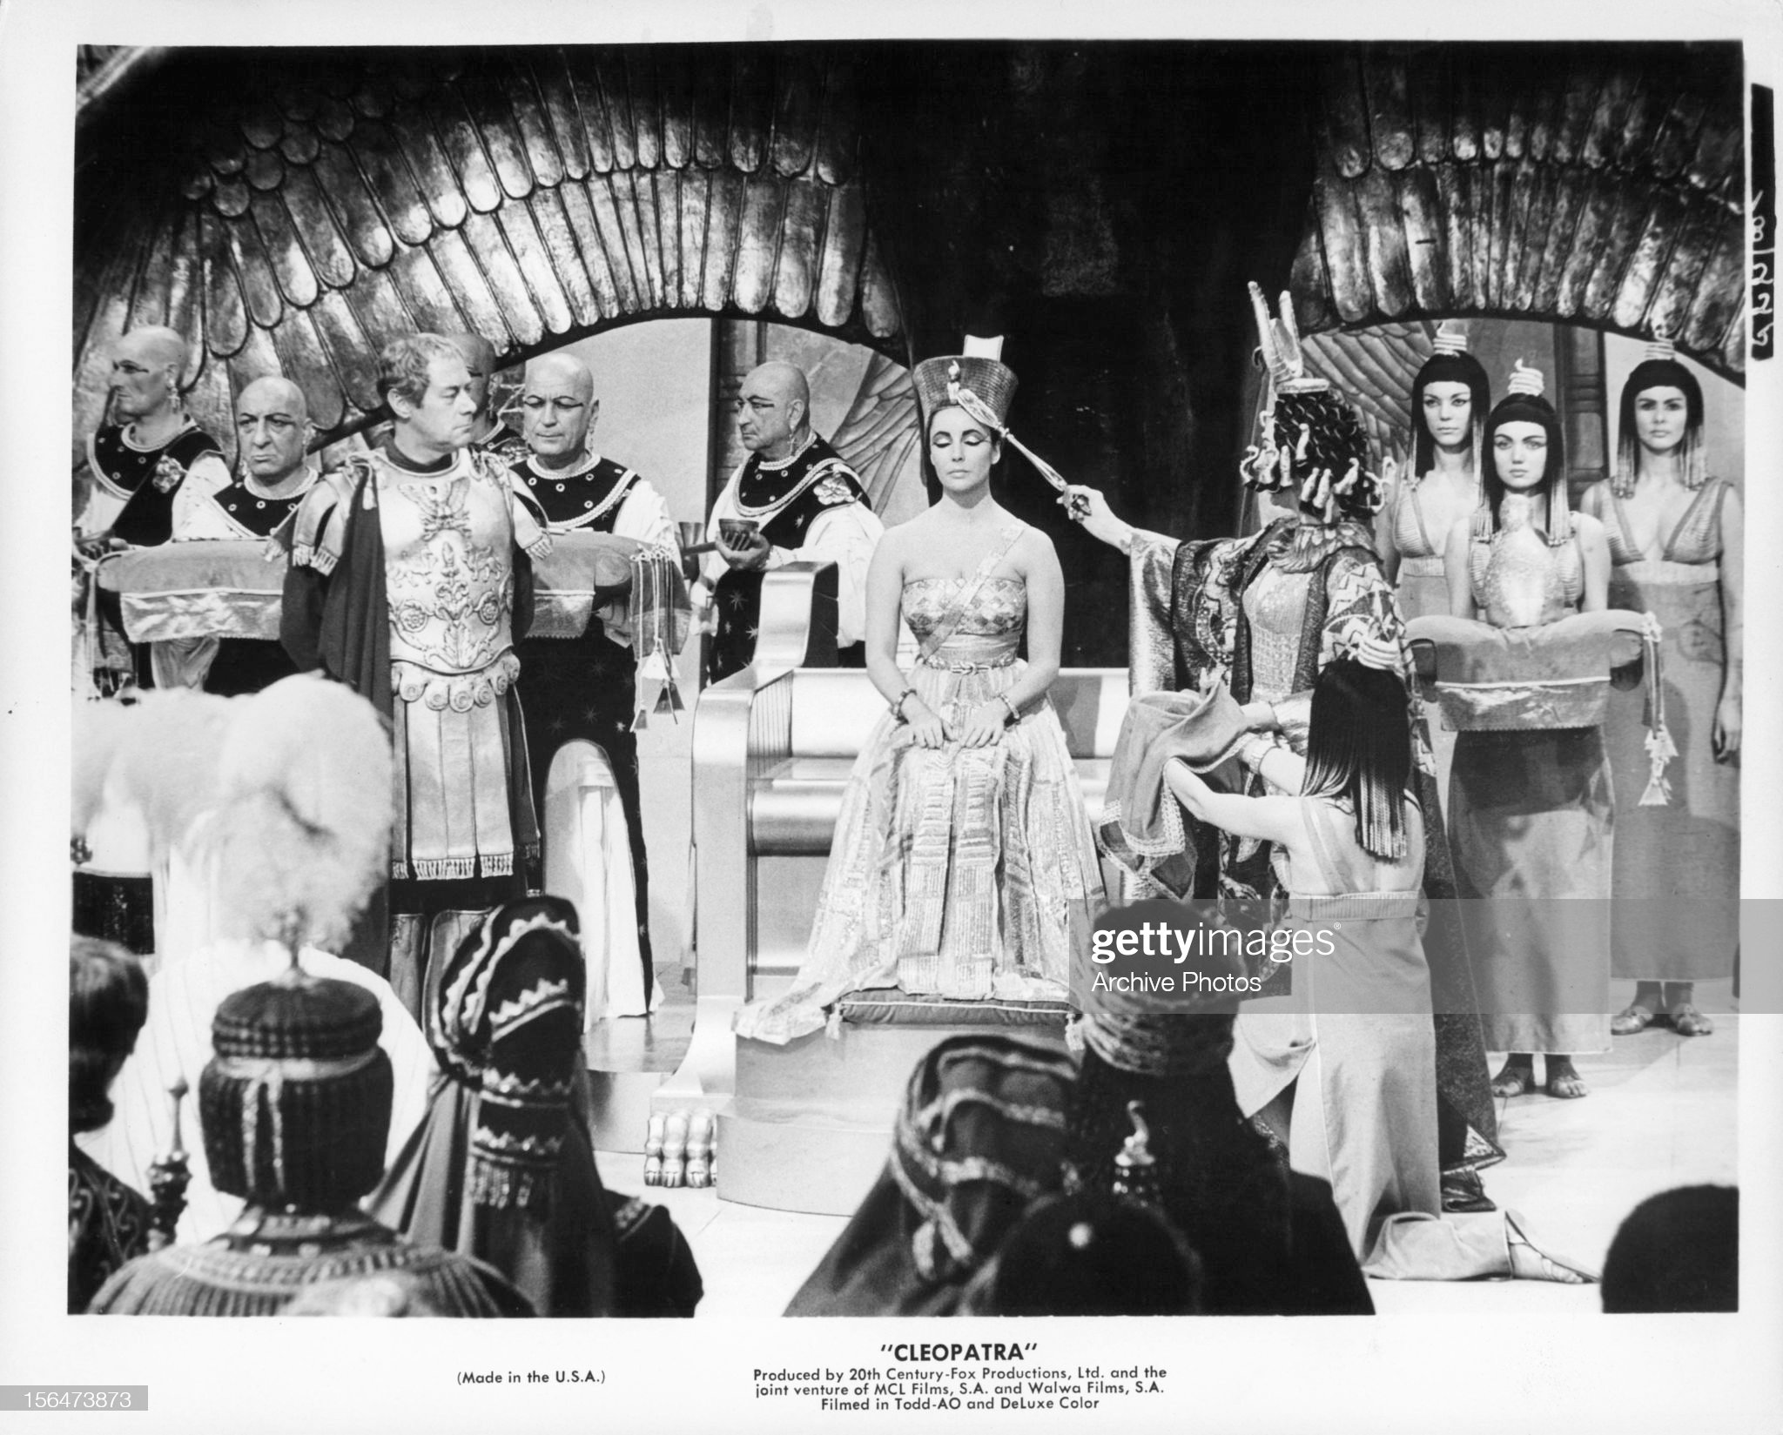

FUENTE: GETTY IMAGEN (1963): Richard Burton looking over at Elizabeth Taylor in a scene from the film 'Cleopatra', 1963. 20th Century-Fox. DIGITAL.ARCHIVE FHOTOS. COLECCIÓN MOVIEPIX. ID 156473873

Ante la muerte de su hermano y primer esposo ptolomeo xiii, julio césar obliga a cleopatra a casarse con su hermano menor de doce años, ptolomeo xiv, es proclamada reina de Egipto, por las tropas y por su pueblo, obteniendo el mando de Chipre y Greta, ya que arsinoe iv, fue declarada traidora.

La reina cleopatra vii, como muestra de su amor incondicional y agradecimiento por haberla restablecido en el trono egipcio, emprende una larga travesía en barco por el río Nilo, para enseñarle Egipto, junto a julio césar, que se piensa duró unos dos meses, (hay muy pocos documentos sobre esta travesía), julio césar para resguardar Alejandría deja a tres legiones romanas. pararon en dandara donde cleopatra vii, era aclamada como faraona, pero solo ella pudo bajar del barco durante esta travesía, ya que julio césar no era el faraón, se sabe que bajo solo en siria, para atender un importante negocio. Julio césar al terminar la travesía se marcha hacia Hispania para contener las revueltas civiles las últimas que se generaron en esta parte del continente.

Cleopatra vii, semanas después de la partida de julio césar, el 23 de junio, en el año 47 a.C da a luz un hijo, llamado por los egipcios el nuevo amon-ra, ptolomeo césar, “Cesarión”. El general romano, estaba casado con Calpurnia, y había tenido dos esposas antes que ella, no tenía otros hijos varones.

En el año 46 a.C a 44 julio césar regresa a roma, después de varias luchas en Asia menor y otras zonas como Zela donde acuño la leyenda de: ”llegué, observé y conquisté”, que extendió gracias a sus victorias el imperio romano, por lo que le dieron honores y una dictadura de diez años, proclamado emperador, en cuyas marchas y procesiones de celebraciones sobre guerras victoriosas sobre otros países, desfiló arsinoe iv, junto con otros trofeos de esclavos, pero no fue ejecutada como la mayoría de los prisioneros al salir de roma, sino que fue exiliada a la isla de Éfeso.

fontán, patricia (2022): “cleopatra la última reina de Egipto”. revista de egiptomanía. juan De la torre Suarez. Todos los derechos reservados. <http://www.egiptomania.com/historia/cleo.htm>

es cuando julio césar lleva a cleopatra vii y a su hijo Ptolomeo César “Cesarión” a Roma a vivir a una de las villas del César, a quien también demandó como su hijo en toda la sociedad, aproximadamente durante dos años, siempre en estado de concubina, habían estado viviendo en un palacio propio, al otro lado del río Tíber, de la casa de César.

Para demostrarle su admiración César colocó una estatua de ella cubierta de oro, en el templo de Venus Genetrix, en Roma, que era la diosa que da la vida, a la que su familia adoraba fielmente. Cleopatra se hace llamar la reina Isis y lleva una vida exuberante, con todo tipo de excentricidades como de lujos, que levanta la envidia y el resentimiento entre la sociedad romana, especialmente, a los republicanos conservadores, a los que julio césar, ofendió por toda esta conducta, porque estaba casado con Calpurnia y muchos pensaron que se iba a casar con cleopatra vii, haciendo caso omiso de las leyes de bigamia y las uniones con los extranjeros que vivían en roma.

fontán, patricia (2022): “cleopatra la última reina de Egipto”. revista de egiptomanía. juan De la torre Suarez. Todos los derechos reservados. <http://www.egiptomania.com/historia/cleo.htm>

en febrero del 44 a.C se proclama julio césar “dictador eterno” y en marzo del mismo año, muere asesinado, a la salida del senado en Roma, a manos, de brutus y cassius, que representaban un grupo de familias senatoriales republicanas, debido al imaginario social de que este pueda reinar en el nuevo imperio romano, junto a Cleopatra, y la aristocracia romana no deseaba a ningún rey en roma. Entonces, si fuera así el caso, Cesarión ocuparía el lugar como nuevo emperador rey de roma y Egipto, pero solamente si el senado daba por válido su testamento, al ser este su único hijo varón, que le sucediera en el trono.

El senado, da un giro de 180 grados y promulga que julio césar, había establecido “una amenaza para el bienestar del imperio romano”, con su conducta y sus aspiraciones más allá de las leyes romanas, por lo tanto, este tenía que ser asesinado. El imperio romano a partir de aquí entra en un proceso confuso de dirección política, ya que, al no dejar testamento, reconociendo como sucesor a “Cesarión” entran a formar parte como legítimos sucesores su hijo adoptivo Octavio y el general, marco Antonio, su sobrino. El imperio romano se divide en dos los partidarios del viejo emperador julio césar y los republicanos que dieron como pidieron su muerte al emperador y que se acercaban paradójicamente a Egipto. Ya que eran perseguidos, por los partidarios del viejo emperador.

pide protección nuevamente a marco Antonio, que anteriormente por orden de julio césar, ya los había protegido, para salir de roma cuanto antes, Tras la muerte de César en 44 a. C. ya que la vida de Cleopatra y de su hijo corrían peligro. En Egipto, en el trono en Alejandría, que lo ocupa sin problemas ya que estaba casada, con su hermano menor Ptolomeo XIV, cuando él tenía 12 años, por lo tanto, a su regreso ya contaba con 15 años, llevó las riendas del país, de manera absoluta, ya que ante la desconfianza de que su hermano y segundo esposo, quisiera tener más poder del que a ella le convenía, lo envenena, estableciendo a su hijo Cesarión “pequeño César” como su corregente.

fontán, patricia (2022): “cleopatra la última reina de Egipto”. revista de egiptomanía. juan De la torre Suarez. Todos los derechos reservados. <http://www.egiptomania.com/historia/cleo.htm>

cuando llega a Egipto encuentra a su pueblo moribundo por el hambre y las plagas, ya que, durante su ausencia en roma, durante los años 41 a. c. hasta el 44 a. c, los canales del Nilo fueron descuidados y esto hizo que las cosechas por falta de riego, no sean productivas y abundantes, para poder alimentar a todo su pueblo como lo hacía antes de su partida.

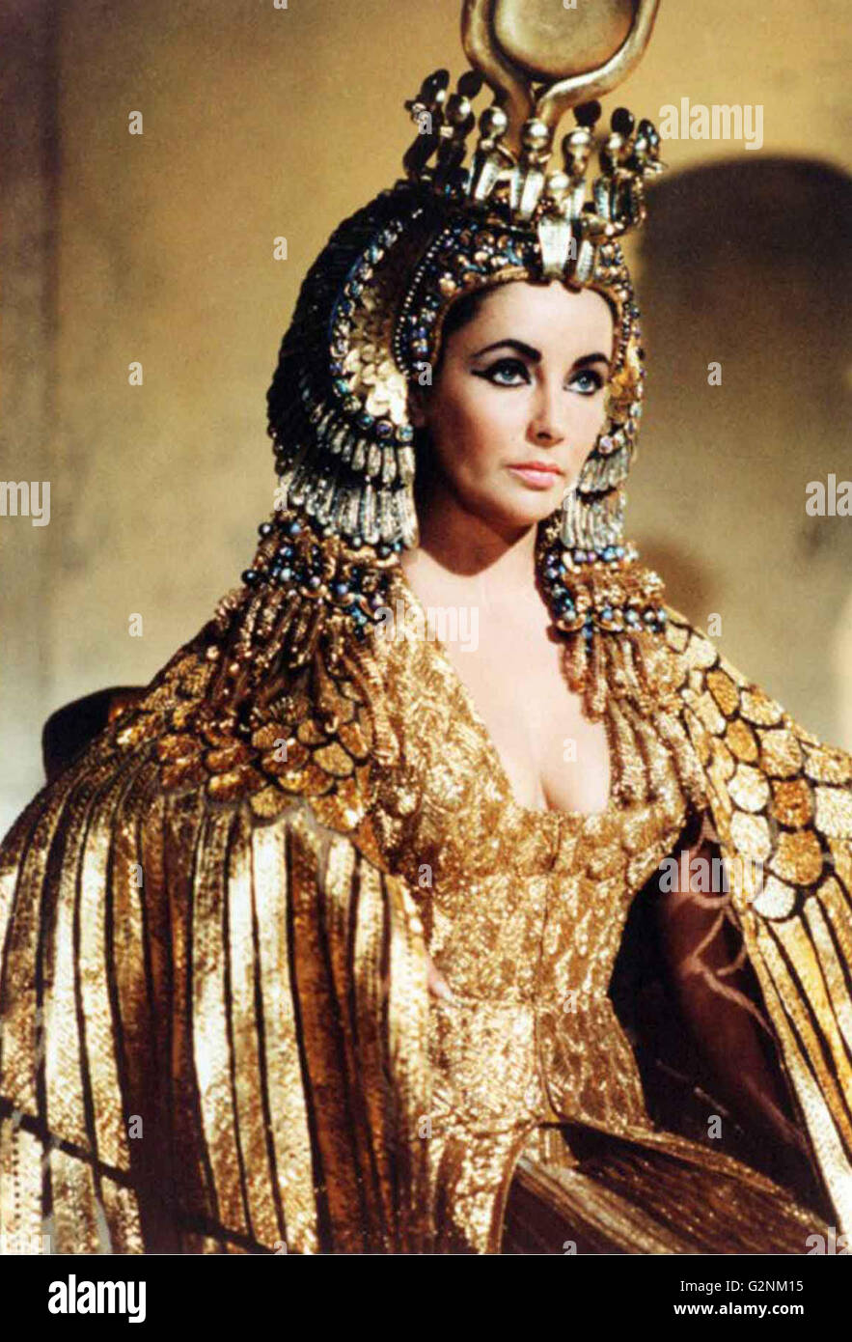

Fuente: alamy (2014): foto de stock. Película Cleopatra. elizabeht Taylor. digital. World History Archive. id G2NM15

Cleopatra toma la decisión de no tomar partido por ningún bando político que se había forjado tras la muerte de julio césar, ya que todavía había tropas romanas que había puesto su amado para protegerla años atrás, sin embargo como estrategia política para que el ex teniente de césar, llamado dolabella, reconociera a su hijo “Cesarión” como legítimo sucesor como rey de roma, le envió las tres legiones romanas, cassius, capturó éstas legiones y dolabella, se suicidó, en laodicea, durante el verano del 43 a.C, por lo tanto la reina cleopatra vii, se unió a las fuerzas de marco Antonio y de Octavio, que pasó a llamarse augusto y En la batalla philippi, en el año 42 a.C, mueren asesinados y derrotados brutus y cassius, los asesinos de julio césar. En roma se forma un triunvirato POR SEGUNDA VEZ, entre marco Antonio, A CARGO DE LAS PROVINCIAS DEL ESTE, Octavio augusto, A CARGO DE ROMA Y DE LA GALIA, y lepidus A CARGO DE ÁFRICA DEL NORTE, (PERO MÁS TARDE PERDIÓ SU PODER, AUNQUE SIGUIÓ FORMANDO PARTE DEL TRIUNVIRATO, POR SOSPECHA, DE DAR COBIJO A UN PRÓFUGO POLÍTICO Y PIRATA ENEMIGO DE LA REPÚBLICA, CONDENADO POR ROMA, POMPEYO SEXTUS, HIJO DE POMPEYO EL GRANDE) CONFORMANDO UNA DICTADURA CON PODER, DURANTE 5 AÑOS.

EL HIJO DE CLEOPATRA VII, “CESARIÓN, FINALMENTE GANÓ EL PUESTO COMO REY Y SUCESOR DE JULIO CÉSAR, AL SER DIVINISADO ESTE, OFICIALMENTE EN ROMA, EL 1 DE ENERO DEL AÑO 42 A.C., EL OBJETO PRINCIPAL DE ESTO, FUE LA PROMOCIÓN DE OCTAVIO, PERO EL TRIUNVIRATO SABÍA DE SU ALIANZA CON DOLABELLA.

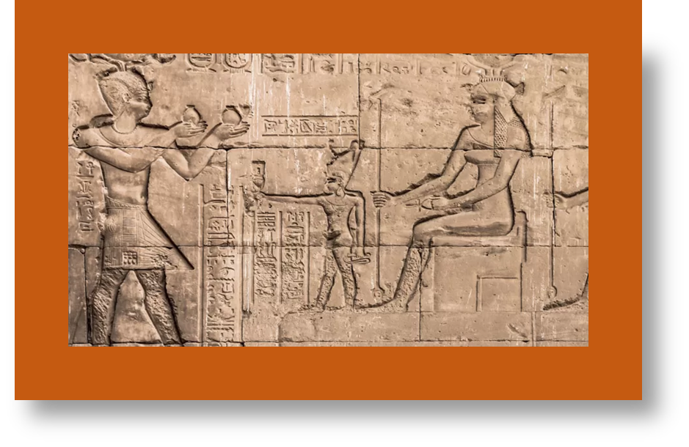 Fuente: Getty images (2018). bajo relieve de cleopatra y su hijo Cesarión en el templo hathor en Dendera. Revista BBC History. Digital 6 cosas que probablemente no sabías sobre cleopatra. El mundo/noticias. Madrid. España. <https://www.bbc.com/mundo/noticias-45177534>

Tras la victoria del Segundo Triunvirato en la batalla de Filipos (42 a.C.), Octaviano volvió a Italia para ocuparse del problema con Sexto Pompeyo y del asentamiento de los soldados veteranos mientras Marco Antonio permaneció en Oriente. Era sumamente urgente reorganizar las provincias y restaurar el orden y la estabilidad tras los malos años que habían pasado; si no, Oriente dejaría de ser el sinónimo de riquezas que había sido hasta el momento.

Marco Antonio, sobrino de julio César, apuesto militar y político romano de la época final de la República romana, QUE ESTABA A CARGO DE LAS PROVINCIAS DEL ESTE, dentro de un contexto de relaciones internacionales, YA QUE IBA VISITANDO, UNA A UNA TODAS LAS PROVINCIAS, COMO RESTABLECIENDO EL ORDEN, Y DERROTANDO, A TODOS LOS REPUBLICANOS QUE ESTABAN EN CONTRA DEL GOBIERNO DE CLEOPATRA VII, PARA ASÍ MANTENER TAMBIÉN SU PODER SOBRE ESTOS TERRITORIOS, en el año 41 a.C. ordenó que la reina Cleopatra VII, A QUIEN CONOCIÓ EN ROMA, le visitara en Tarso (en el sur de lo que hoy es Turquía) para negociar el papel de Egipto, YA QUE SEGUÍA SIENDO UN PAÍS, ENORMEMENTE Rico Y PODEROSO, aunque al borde del derrumbamiento económico, en el nuevo panorama, MARCO ANTONIO NECESITABA DINERO PARA SU INCURSIÓN EN Persia Y ESPERABA QUE CLEOPATRA LO AYUDARA.

esta aceptó EN UN PRIMER MOMENTO, PERO DENTO DE EGIPTO, YA QUE NO CONFIABA EN MARCO ANTONIO, PERO OCTAVIO LLEGÓ A ROMA ENFERMO, Y EVALUANDO LAS CONQUISTAS COMO TRIUNFOS DE MARCO ANTONIO, ACCEDIÓ A SU ENCUENTRO, LLEVÁNDOSE A CABO, la reunión FINALMENTE FUERA DE EGIPTO, EN TARSO, abordo, en su lujoso barco, llegó vestida como la diosa Afrodita, con las velas púrpuras, la proa de oro y con remeros que manejaban remos, con la punta de plata. todo ello acompañado de una música de flautas, oboes y liras. Cleopatra se había informado fielmente sobre marco Antonio sabía de su ambición, su hábito de beber, sus estrategias como tácticas limitadas, su sangre azul, su afición a las mujeres, su vulgaridad. fontán, patricia (2022): “cleopatra la última reina de Egipto”. revista de egiptomanía. juan De la torre Suarez. Todos los derechos reservados. <http://www.egiptomania.com/historia/cleo.htm>

El encuentro, dentro del barco exclusivamente, duró cuatro días en los que se enamoraron, dentro de un boato de fiestas, música, bebida, orgías, CLEOPATRA ACEPTÓ AYUDAR A MARCO ANTONIO, A CAMBIO DE QUE ASESINARA A SU HERMANA ARSINOE IV, YA QUE TAMBIÉN, MARCO ANTONIO, ESTABA SEGURO DE QUE ESTA HABÍA AYUDADO A SUS ENEMIGOS, EN LA BATALLA DE PHILIPI, finalmente FUE EJECUTADA y Marco Antonio decidió pasar el invierno en Egipto al lado de Cleopatra, en Alejandría del 41-40 a.C, DONDE SE INTEGRÓ RÀPIDAMENTE CON LAS COSTUMBRES DE ESTE PAÍS, aquí concibió a sus hijos gemelos, Cleopatra Selene y Alejandro Helios.

Cleopatra y Marco Antonio, vivieron un amor muy apasionado, también elaboraron conjuntamente una relación que tenía sus estratégicas ventajas políticas. Marco Antonio la ayudó a proteger su corona, mientras que Cleopatra le dio acceso a las riquezas y recursos de Egipto, como el grano, el cereal para poder alimentar a sus tropas y oro para poder pagarles, Pero su unión les permitió, Pasar el invierno del 41-40 a.C., amparados en una vida de ocio en Egipto, comiendo y bebiendo abundantemente a cuerpo de verdaderos reyes, en grandes orgías como lujosos, viciosos y exquisitos banquetes, llegando a tener tiempo para fundar juntos, una sociedad de bebedores, conocida como “Hígados Inimitables”, cuyos miembros participaban en fiestas nocturnas y grandes borracheras, así como participaban en elaborados juegos como concursos de su época.

Es imposible saber hasta qué punto su amor era verdadero, pero es bastante probable que, al menos al principio, la conveniencia y los intereses jugaran un papel mucho más relevante que la pasión: él necesitaba el dinero y las provisiones que un país tan rico como Egipto le podía suministrar para sus futuras guerras; ella, tremendamente inteligente, ingeniosa y carismática, complació al romano no solo para conservar el poder, sino para lograr concesiones que devolvieran a su país al esplendor y la grandeza perdidos hace siglos.

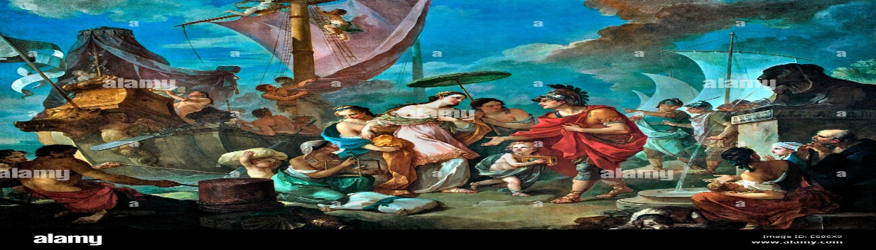

FUENTE: ALAMY (2014): La llegada de Cleopatra (Reina de Egipto) en Tarso para reunirse con Mark Antony 1756 Charles Joseph Natoire1700 -1777 pintor francés (Cleopatra VII Philopator 69 - 30 a.c. el faraón de Egipto). DIGITAL. COLABORADOR: Peter Horree.ID E686X9

En esos meses el triunviro y la reina vivieron un idilio repleto de banquetes, expediciones de caza, espectáculos deportivos, de teatro y de danza. Por supuesto, cada evento se hacía a una escala excesiva que buscaba lo visiblemente caro, extravagante y ostentoso, Marco Antonio, quiso regalar a Cleopatra como muestra de su profundo amor, una joya espectacular para su época, pero no pudo conseguirla, ya que se trataba de un impresionante ópalo, que era propiedad de un senador llamado Nonius. pero los asuntos de Roma llamaron al general y tuvo que regresar a la capital del Imperio en la primavera del 40 a.C. seis meses más tarde de su partida cleopatra da a luz a sus gemelos.

fontán, patricia (2022): “cleopatra la última reina de Egipto”. revista de egiptomanía. juan De la torre Suarez. Todos los derechos reservados. <http://www.egiptomania.com/historia/cleo.htm>

regresó a Italia, ya que Persia había conquistado parte de sus territorios y no volvió a ver a Cleopatra aproximadamente en cuatro años. Allí cumplió con la promesa de casarse con Octavia, mujer hermosa e inteligente, que era viuda y tenía tres hijos y QUE ERA la hermana mayor de Octaviano Augusto, al morir su primera esposa Fulvia (que había realizado una campaña contra Octavio por el poder y huye a Grecia, donde enferma mortalmente) y rápidamente tuvieron dos hijas, Antonia la Mayor y Antonia la Menor. Octavio le propuso gobernar junto con marco Antonio el mundo, después de que se acabara el triunvirato.

Permaneciendo aún marco Antonio fuera de Egipto, cleopatra vii entra en conflicto con el rey de Judea, Herodes, rico, inteligente como poderoso, que era un gran aliado de roma y amigo de marco Antonio, en el año 40 a. c., la reina egipcia intenta conquistar al rey, pero éste no accede a sus encantos, ni a sus manipulaciones, es entonces cuando se agrava su conflicto, contra él.

En el año 36 a.c. marco Antonio deja Italia, para la compaña contra Persia, acompañado de su esposa Octavia, hasta corcyra, desde donde la envió de vuelta a roma, diciéndole que no quería exponerla a los peligros, penurias y enfermedades de la guerra, desde donde regresa a roma, con la consigna de que es más útil en esta ciudad, guardando la paz con Octavio. Cabe destacar que Marco Antonio no vio a su esposa Octavia nunca más a partir de ésta fecha.

La guerra contra los partos se salda con un rotundo fracaso, y cuando Antonio logra llegar a Siria con el ejército que ha logrado salvar comprueba que Octaviano no ha cumplido su promesa de enviarle refuerzos, lo que le aboca a un callejón sin salida. La campaña pártica de Marco Antonio la realizó entre 37 y 33 a. C., en el Oriente helenístico, un cuerpo expedicionario romano dirigido por Marco Antonio contra el Imperio parto. Constituyó el intento de vengar la derrota sufrida por Marco Licinio Craso en Carras en 53 a. C. Imperio parto se extendía desde el norte del Éufrates, en lo que ahora es el centro-este de Turquía, hasta el este de Irán. El imperio, situado en la ruta de la seda entre el Imperio romano en la cuenca del Mediterráneo y la dinastía Han de China, se convirtió en un centro de comercio.

Baena del Alcázar, LUIS (2022): EL VENGADOR DE CÉSAR: marco antonio, el romano que no pudo reinar. TEMAS ANTIGUA ROMA. REVISTA HISTORIA DIGITAL DE NATIONAL GEOGRAPHIC.

<https://historia.nationalgeographic.com.es/a/marco-antonio-romano-que-no-pudo-reinar_16077>

En el invierno del 37-36 a.C. la amenaza de los partos no podía demorarse más, por lo que Marco Antonio viajó hasta Antioquía (sur de la actual Turquía) e hizo venir a Cleopatra. Así, mientras el grano y la plata egipcia alimentaban y pagaban al ejército romano, la pareja reanudó su romance. Para cuando dio comienzo la guerra, la reina estaba preñada de nuevo y dio a luz a un niño, Ptolomeo Filadelfo, antes de que Marco Antonio retornara de su expedición con el peor fracaso militar de su carrera bajo el brazo. La ruptura entre ambos es ya definitiva En antioch, mandó a traer a cleopatra, donde le fueron entregados sus dos hijos gemelos, que los reconoció, a pesar de estar enojada por el casamiento del general con Octavia y de que haya tenido con ella dos hijas, le pidió que nombrara a sus hijos herederos de varios Estados, lo cual lo hizo, incluyéndose él mismo, se presentó como el nuevo Dionisio, como parte de su sueño greco-romano. fontán, patricia (2022): “cleopatra la última reina de Egipto”. revista de egiptomanía. juan De la torre Suarez. Todos los derechos reservados. <http://www.egiptomania.com/historia/cleo.htm>

Más tarde, en el 35 a.C., la situación se volvió más tensa aun cuando Octavia viajó a Atenas, llevando con ella soldados de refuerzo y provisiones, pero su marido no quiso verla y le dio instrucciones para que regresara a su casa

marco Antonio a su regreso a Egipto, lo persuade para que le otorgue los territorios de sira y del Líbano e incluso parte de las arboledas del bálsamo de Jericó, lo que distanció la amistad del rey de Judea con el general, Contrajo matrimonio con Cleopatra, aproximadamente en el año 36 a.C, pero sin repudiar a Octavia y Tuvieron otro hijo, Ptolomeo Filadelfo,- su matrimonio con Marco Antonio nunca fue reconocido en Roma— por lo que nuevamente ofendió al pueblo de roma, a Octavio y a su mujer octaviana, debido a las estrictas leyes sobre bigamia, que se seguían manteniendo en roma. Plutarco cuenta que Marco Antonio “no estaba en posesión de sus facultades, parecía estar bajo los efectos de una droga o brujería. Estaba siempre pensando en ella, en vez de pensar en vencer a sus enemigos”.

Sin embargo, el amor y la pasión que indudablemente tenían se combinaban con los intereses políticos y diplomáticos. Gracias a su relación, Cleopatra vII recibió Chipre, Creta y parte de la Cirenaica, Cilicia y Siria, lo que devolvía al Egipto ptolemaico al máximo apogeo de su poder territorial y escandalizaba en Roma. A cleopatra selene de seis años la nombra reina de creta y de cirenaica, (costa norte de áfrica), Alexander Helius también de seis años, se lo designa como gran rey de armenia y del imperio de seleucid, Ptolomeo philadelphus de dos años, se lo nombré rey de siria y de Asia menor, cleopatra vii es nombrada reina de reyes, que era la posición más alta y Ptolomeo xv cesar, nombrado rey de reyes como co-regente con su madre. Este reparto en roma sienta muy mal, ya se consolidaba Egipto como un imperio más grande como poderoso, al aunar ambos, los territorios de marco Antonio y cleopatra, conjuntamente con sus ejércitos.

En el año 34 a.C. Marco Antonio capturó al rey Artavasdes de Armenia y, aunque la campaña había sido pequeña y sin batallas importantes, decidió celebrarlo por todo lo alto. Al regresar a Alejandría organizó una grandiosa cabalgata de la victoria que incluía al rey cargado de cadenas de oro junto a otros prisioneros y a él mismo vestido como el dios Dionisos en un carro espléndido supuestamente arrastrado por leopardos o panteras.

Se recrudece la situación, cuando marco Antonio invadió Armenia, en el año 34 a.c. la entrada triunfal romana la realiza en Alejandría, con dispendios de dinero y banquetes, alimentos, para el pueblo egipcio, lo que resiente aún más su situación con respecto a roma, ya que ellos se sentían con más derecho de obtener todas estos regalos y obsequios, que el pueblo egipcio. El momento álgido de la celebración fue cuando la comitiva fue recibida por Cleopatra, que los esperaba sentada en un trono de oro situado en lo alto de una plataforma ricamente adornada. No era un triunfo romano porque tenía muchos más componentes helenísticos, pero sus cada vez más numerosos enemigos enseguida lo utilizaron como una nueva arma arrojadiza con la que afianzar la idea de que Marco Antonio había traicionado al pueblo romano.

La ceremonia conocida como las Donaciones de Alejandría se lleva a cabo En el gran gimnasio de la ciudad, estaban el triunviro romano y la reina egipcia sentados juntos en diferentes tronos dorados colocados en un reluciente estrado plateado. Delante de ellos y un poco más abajo en tronos más pequeños, Cesarión (el hijo que había tenido Cleopatra con Julio César), los mellizos Alejandro y Cleopatra, y Ptolomeo Filadelfo. Una vez estuvieron en sus sitios, Marco Antonio se puso de pie, dio un discurso y empezó a colmar de regalos a su «familia». Alejandro recibiría Armenia, Media y todas las tierras de Partia hasta la India; Ptolomeo sería rey de las posesiones sirias y señor de los reinos clientes de Asia Menor; y Cleopatra Selene gobernaría la Cirenaica y la isla de Creta. Por último, Cesarión fue nombrado Rey de Reyes, y su madre, Cleopatra, Reina de Reyes.

Más allá de toda la pompa y el boato, lo más notable de las Donaciones de Alejandría es que no sirvieron para nada, ya que no hubo cambios en la administración de Oriente. Es muy difícil saber por qué Marco Antonio hacía lo que hacía, sobre todo teniendo en cuenta que era evidente que esta clase de actos simbólicos no le reportaba ningún beneficio y solo ayudaban a enterrar su ya mínima reputación en Roma.

Las críticas y los rumores contra Marco Antonio y Cleopatra crecieron sin cesar. Se llegó a decir que él era un borracho esclavizado por una siniestra reina oriental que le obligaba a hacer lo que quisiera gracias a sus dotes mágicas, o que daba preferencia a sus descendientes egipcios antes que a los romanos. También corría el rumor de que la pareja quería gobernar la República como un imperio personal, trasladando la capital de Roma a Alejandría.

Octavio logra arrebatar el poder de los territorios de áfrica, que tenía lepidus, convirtiéndose en una amenaza para Egipto, por lo que Cleopatra vii, convence a marco Antonio, para que permanezca a su lado, lo que lo distancia aún más de roma. Marco Antonio decide no regresar a roma también por miedo al ver lo que le pasó a julio césar, además redacta un testamento en el que muestra su deseo de ser enterrado en Alejandría, por lo que en roma se dan cuenta que ya marco Antonio no es romano y lo peor aún que no quiere serlo.

Marco Antonio ya no era un romano, era solo un hechizado incapaz de negarle nada a su amante. De esta manera se justificó el inicio de una nueva guerra civil, con Cleopatra como gran enemigo. La reina era vista como poco menos que un demonio, una peligrosa bruja que estaba amenazando gravemente la existencia de Roma. La demonización de Cleopatra era el tema constante de la propaganda. Para la gente era más sencillo creer, que luchaban contra unos incivilizados bárbaros orientales, que amenazaban gravemente a Roma, que asumir que iba a estallar una nueva guerra civil entre caudillos romanos rivales

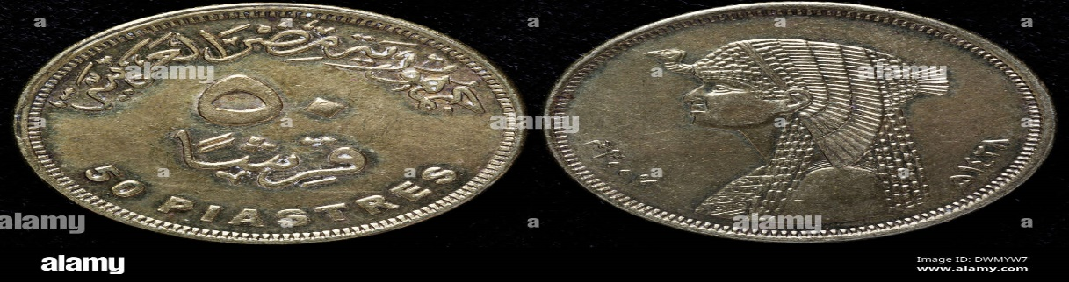

Fuente: alamy (2013): foto de stock. Monedas de Cleopatra vii. Digital. Colaborador: iban vdovin. Id dwmyw7

En el año 31 a.c. marco Antonio se divorcia definitivamente de Octavia, lo que ayuda a que la parte occidental del mundo reconozca a cleopatra vii, incluso en una moneda denaria de plata, que llevaba su esfinge y su nombre, la que circuló por el mediterráneo, declarando Octavio que marco Antonio, había roto sus lazos con roma, pero esto no evita que pase a ser la víctima de una campaña más de desprestigio y difamación, por parte de Octavio Augusto en el senado, por preferir estar con una «viciosa y bárbara» amante extranjera, «La edad no puede marchitarla. (…) Provoca más hambre cuanto más satisface», escribió Shakespeare, antes que con una «honorable y virtuosa» esposa romana y hermana, así comenzó la guerra En el verano del 32 a.C., afianzando la idea de que Marco Antonio había traicionado al pueblo romano. Muchos amigos de marco Antonio regresan a roma, al ver que el poder de cleopatra, se había engrandecido.

fontán, patricia (2022): “cleopatra la última reina de Egipto”. revista de egiptomanía. juan De la torre Suarez. Todos los derechos reservados. <http://www.egiptomania.com/historia/cleo.htm>

Octavio augusto en el año 32 a.C, le declara la guerra a Egipto, obviándose el nombre de marco Antonio, acusando a cleopatra vii, de incesto, magia, adoración animal, droga, embriaguez, lujuria desenfrenada, y DE HABER ocasionado grandes desgracias, como la última guerra civil de la República, por apropiación de territorios pertenecientes al pueblo romano…

El enfrentamiento es inevitable y Antonio y Cleopatra concentran sus tropas en Éfeso, desde donde marchan a Grecia, tomando posiciones en el golfo de Ambracia frente al ejército de Octaviano, DÍA A DÍA, MARCO ANTONIO PIERDE A SUS HOMBRES A SUS ALIADOS QUE VAN DESERTANDO, SU MEJOR AMIGO DELLIUS, HUYE CON LOS PLANES DE GUERRA DE EGIPTO, Pero es en la desembocadura del golfo, junto a Actium, GRECIA, donde el día 2 de septiembre de 31 a.C. se libra una decisiva batalla naval, en la que la escuadra romano-egipcia será derrotada, proclamándose ganador OCTAVIO, AUN SIENDO EN UN INICIO LAS TROPAS EGIPCIAS MÁS GRANDES QUE LAS ROMANAS, gracias a la retirada de los barcos de Cleopatra, seguidos por los de Marco Antonio, que abandonó a sus soldados, en el campo de batalla, para ir detrás de ella, POR LO QUE LAS TROPAS DE OCTAVIO, ESTÁN MÁS FUERTES QUE LAS DE EGIPTO, QUE LUCHAN, SIN UNA ORGANIZACIÓN.

Baena del Alcázar, LUIS (2022): EL VENGADOR DE CÉSAR: marco antonio, el romano que no pudo reinar. TEMAS ANTIGUA ROMA. REVISTA HISTORIA DIGITAL DE NATIONAL GEOGRAPHIC.<https://historia.nationalgeographic.com.es/a/marco-antonio-romano-que-no-pudo-reinar_16077>

Marco Antonio llegó a Alejandría, se refugió en una pequeña casa, junto con dos criados, situada en el pequeño puerto de Paretonio, pensaban en la posibilidad de una recuperación y de otro posible ataque a Octavio. La reina se fue a su palacio y se dedicó a planear la estrategia a seguir en el encuentro seguro, pero que se hizo esperar, con Octavio, el ahora único dueño de Roma y del Mediterráneo. Sus intereses se encaminaban a salvaguardar el futuro de sus hijos y la independencia de su reino, para lo que solicitó ayuda a jefes orientales medos y nabateos. Sabía que su vida corría grave peligro y se informó sobre la forma más indolora y fácil de morir.

MARCO ANTONIO Y CLEOPATRA VII, SE REÚNEN EN ALEJANDRÍA DECIDEN ARMAR UN NUEVO EJÉRCITO, deciden resistir, Al frente de un cuerpo de caballería, Antonio se lanza de nuevo al combate y vence a la vanguardia de Octaviano, más pocos días después su infantería es derrotada y los pocos soldados que le quedan se pasan al enemigo, NO LO CONSIGUEN, CON LA DERROTA ENCIMA DECIDE SUICIDARSE, PERO SUS AMIGOS LO IMPIDEN, Y LA REINA AL VER EL ASECHO QUE PRONTO TENDRÁN POR PARTE DE ROMA, DECIDE ENVIAR TODOS SUS TESOROS LEJOS EN BARCO POR EL MEDITERRANEO, PERO SON INTERCEPTADOS, POR LOS BARCOS ÁRABES, ALIADOS DE OCTAVIO. Todo fue por una derrota acaecida en la Batalla del Actium, en la que Marco Antonio perdió frente Octavio Augusto, quien decidió ir a Egipto en la búsqueda, de ambos un año después, para acabar con ellos de una vez por todas

AL ACERCARSE OCTAVIO CADA VEZ MÁS Y CERCAR EGIPTO, SE TRATA DE SOBORNARLO CON UN PLAN PACÍFICO, PARA ALCANZAR LA PAZ, Antes de morir, Marco Antonio le pidió a Octavio que le perdonase la vida y ser un simple ciudadano, también se ofrecía a darse muerte si ello servía para salvar a Cleopatra. PERO FRACASA EL PLAN, al tiempo que envían embajadas a Octaviano para negociar, IGUAL FRACASAN, LOS INTENTOS DE TRASLADAR A “CESARIÓN” FUERA DE EGIPTO AL SUR, PARA QUE CONSERVE EL TRONO, POR BARCO EN RUTA DE EL NILO, HACIA EL MAR ROJO. OCTAVIO A SU VEZ, LE CONSTESTA, ENVIANDOLE, FALSOS MENSAJES DICIÉNDOLE QUE NO LE OCURRIRÍA NADA MALO Y QUE SERÍA BIEN TRATADA POR LOS ROMANOS, POR MIEDO A QUE ELLA QUEMARA, TODOS SUS TESOROS.

Marco Antonio al verse abandonado y traicionado en ACCIO, en 31 a. C, y desamparado por sus hombres al CONSTATAR ÉSTOS, la preferencia de su General, Cleopatra VII, por miedo a la reacción de Marco Antonio, decide encerrarse en la tumba, EN EL MAUSOLEO QUE HABÍA CONSTRUÍDO, CON TODOS SUS TESOROS Y PLANEÓ SU ETERNIDAD, JUNTO CON SUS DOS CRIADAS, IRAS Y CHARMION, haciendo llegar, a SU AMADO, la falsa noticia de su muerte, es el conjunto de todas estas situaciones, sumergido en un estado de decepción, DESESPERACIÓN y dolor, QUE lo lleva a LA OFUSCACÓN Dentro de UN PANORAMA SIN ESPERANZA, SIN FUTURO, COMO sin SENTIDO DE VIDA, Haciendo honor a su temple de romano, que prefiere la muerte antes que caer en manos del enemigo, LO QUE LLEVA A MARCO Antonio a su suicidio, DEJÁNDOSE CAER, Atravesado por su propia espada. De Antonio, dicen unos que vivió cincuenta y seis años, y otros que cincuenta y tres.

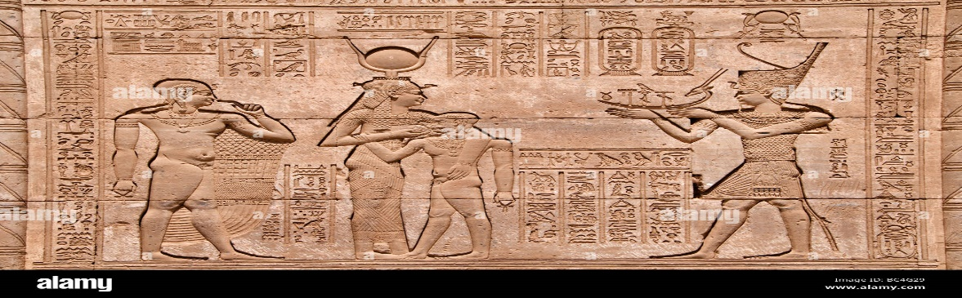

Fuente: alamy (2009) Dendera Templo Romano de CLEOPATRA Cleopatra 69 - 30 A.C. fue el último faraón de Egipto Antiguo. digital. Colaborador: Peter Horree. ID BC4G29

EN AGONÍA, SU CUERPO ES LLEVADO HASTA EL MAUSOLEO, DONDE SE ENCONTRABA Cleopatra, AHÍ LO VIÓ MORIR EN SUS BRAZOS. Tras obtener permiso para embalsamar el cuerpo de Antonio, Cleopatra permanece unos días, junto al cadáver en el mausoleo instalado en Alejandría, hasta que una orden de Octaviano la obliga a regresar a palacio. Plutarco señala por cierto varias versiones, pero ahora interesa ver qué nos dice sobre su enterramiento: “Eran muchos los reyes y generales que pedían el dar sepultura a Antonio; pero César no quiso privar a Cleopatra de su cadáver; así es que ella le sepultó regia y magníficamente por sus propias manos, habiéndosele permitido tomar al efecto cuanto quiso. […]”

La pasión por Egipto y su independiente manera de estado de gobernar, con la intención de que su país controle el mediterráneo, nos sorprende con una astucia política y su capacidad como talento para manipular para llegar a su objetivo, que era de hacer de Egipto el imperio que absorba a roma, es así como la historia da cuenta de ello, donde a Marco Antonio se lo percibe como un hombre totalmente apasionado por Cleopatra, en donde se retrata este episodio cuando abandona a sus tropas en plena batalla con Octavio, a sus fieles soldados que habían luchado o muerto, con y por él, juntos en tantas guerras y que le habían otorgado más días de gloria que de fracasos para seguir a su amada Cleopatra en otra nave de cinco remos, como si estuviera abducido y atrapado en el destino que ella había forjado para él, de acuerdo a sus propios intereses ambiciosos de estado, que primaron, primordialmente en Cleopatra y que le ocasionó la ruina a Marco Antonio, tanto políticamente, militarmente como personalmente.

Baena del Alcázar, LUIS (2022): EL VENGADOR DE CÉSAR: *marco antonio, el romano que no pudo reinar*. TEMAS ANTIGUA ROMA. REVISTA HISTORIA DIGITAL DE NATIONAL GEOGRAPHIC.

<https://historia.nationalgeographic.com.es/a/marco-antonio-romano-que-no-pudo-reinar_16077>

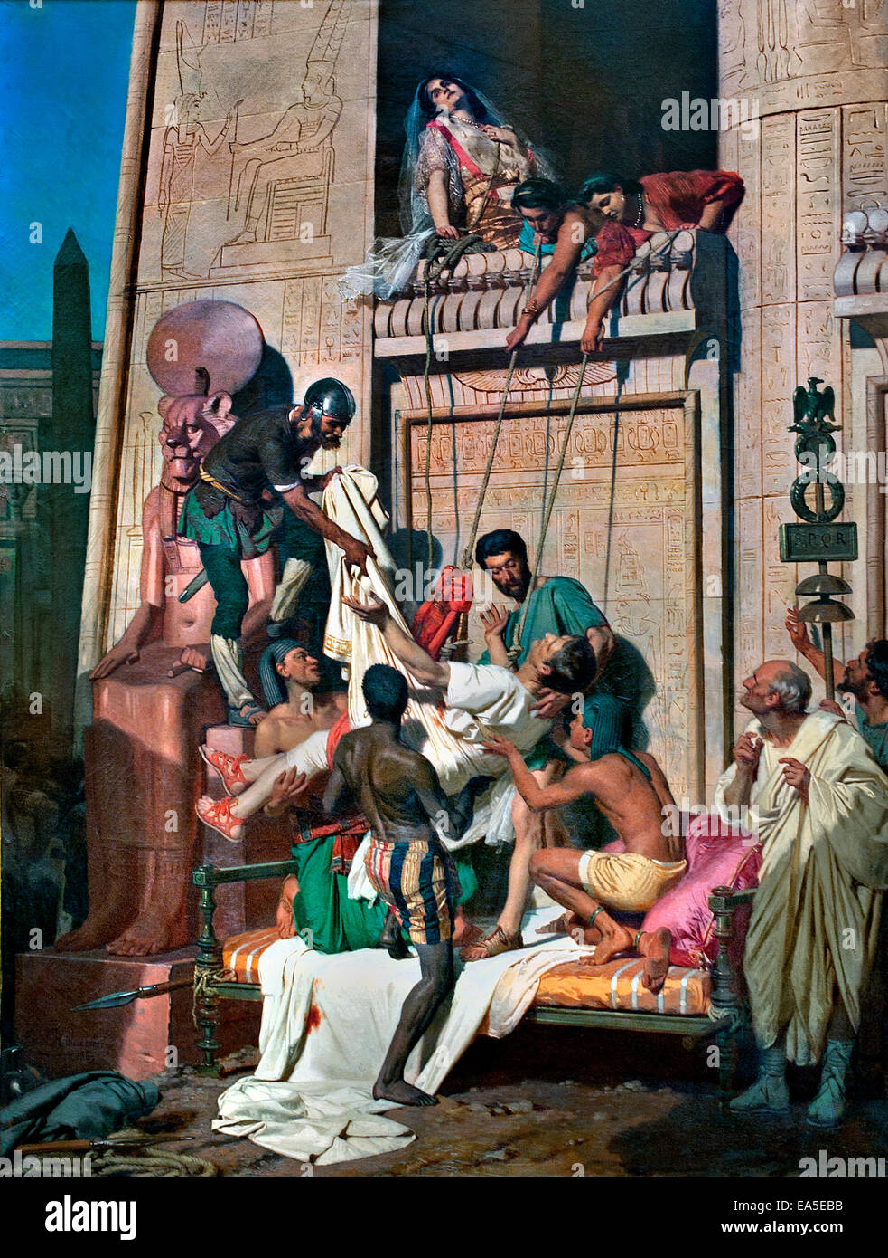

FUENTE: ALAMY (2014): Marcus Antonius (Mark Antony cónsul romano) informó morir Cleopatra por Eugène- Ernest Hillemacher 1818 – 1887. Francia. DIGITAL. COLABORADOR: Peter Horree.ID EA5EBB

Cleopatra, es tomada prisionera por Octavio al igual que sus hijos que mandó a arrestar, menos a “cesarión” que logró huir hacia el sur, es entonces CUANDO decide morir. Las heridas que se hizo en el pecho, rasgando su peplo, llorando ante el cuerpo de Marco Antonio, golpeándose y se arañándose el pecho, con ambas manos y mojaba su rostro en la sangre de él, mientras lo llamaba “su señor, su esposo y su general”, se habían infectado y la fiebre, así como la negativa a ingerir alimentos empeoraron su estado de salud. Se recupera y como un intento desesperado e inútil de salvaguardar la independencia de Egipto ante la cada vez más poderosa Roma, intenta repetir la maniobra de seducción con Octavio, tal y como hizo con Julio César y Marco Antonio, pero éste es un hombre frío y calculador, cuenta la leyenda que no le gustó su nariz, haciendo inmortal la frase: “si la nariz de Cleopatra hubiese sido más corta, la historia del mundo habría cambiado”.

fontán, patricia (2022): “cleopatra la última reina de Egipto”. revista de egiptomanía. juan De la torre Suarez. Todos los derechos reservados. <http://www.egiptomania.com/historia/cleo.htm>

Octavio, comprende la importancia política, de que Cleopatra desfilase junto a él, en la conmemoración de su “Triunfo”, simbolizando con ello la superioridad y la victoria, sobre la humillada enemiga Cleopatra, a la que el pueblo de Roma, tanto odiaba. La reina fue sacada de su mausoleo y Octavio dispuso una extraordinaria vigilancia a su alrededor,

De los amigos de César, era uno el joven Cornelio Dolabela, el cual se había agradado de Cleopatra, y entonces, por hacerle este obsequio, condescendiendo con sus ruegos, le participó reservadamente que César se disponía a marchar por tierra por la Siria, y a ella y sus hijos tenía determinado enviarlos a Roma de allí a tres días. Recibido este aviso, lo primero que hizo fue pedir a César que le permitiera celebrar las exequias de Antonio, y habiéndoselo otorgado, marchó al sepulcro, Después del banquete. Negándose Cleopatra a la humillación de ser exhibida por las calles de Roma, y percibiendo su futuro como una esclava, tres días antes de la su marcha de Egipto, elige la única salida posible, teniendo Cleopatra escrita y sellada una esquela, la mandó a César Octavio (el futuro emperador Augusto).

y dando orden de que todos se retiraran, a excepción de las dos mujeres SUS CRIADAS MAS FIELES, CERRÓ LAS PUERTAS, Se hizo vestir con sus mejores joyas y galas y RECOSTADA EN SU CAMA DE ORO COMO SI FUERA en un trono, se dejó morder por un áspid (cobra egipcia), oculta en un cesto de higos. que acerca a su seno. la elección de esta serpiente se relacionaba con el hecho de que figuraba grabada en la corona de los faraones para defenderlos de sus enemigos; es decir, era el símbolo del Egipto faraónico.

El adiós de Cleopatra, fue asistida por sus criadas Iras y Charmion, después de una agonía de tres días. Según describe Plutarco, no sólo decidió morir en el mausoleo de Alejandría (símbolo de su poder real), sino que se hizo vestir con los ropajes propios de una reina y eligió para terminar con su vida el áspid, que, en definitiva, era también símbolo del poder real.

Sus criadas Carmión e Iras la acompañaban y la depositaron en un lecho de oro sobre el sarcófago, disponiendo su cadáver e imagen real. ambas también perecieron después. Fue Olimpo, su médico, quien recopiló todos estos detalles en narraciones legadas para la posteridad y recogidas por Plutarco. Así moría Cleopatra, como una gran reina oriental y mujer poderosa, que había sido capaz de enfrentarse al Imperio Romano. Sin duda, había sido un típico gobernante ptolemaica con los vicios, virtudes y defectos propios de su familia

Abrió César el billete, y viendo que lo que contenía eran quejas y ruegos para que se le diese sepultura con Antonio, su gran amor durante 14 años, al punto comprendió lo que estaba sucediendo. y aunque desde luego quiso marchar él mismo a darle socorro, se contentó por entonces con enviar a toda prisa quien se informara; pero el daño había sido muy pronto, pues por más que corrieron, se hallaron con que los de la guardia nada habían sentido, y abriendo las puertas, vieron ya a Cleopatra muerta en un lecho de oro, regiamente adornada. su voluntad final, se cumplió, presidiendo la ceremonia el mismo OCTAVIO. César, aunque muy disgustado con la muerte de Cleopatra, no pudo menos de admirar su grandeza de alma, y mandó que su cuerpo fuera enterrado magnífica y ostentosamente con el del Antonio. Hízose también, un honroso entierro a las esclavas por disposición del mismo César

Como muestra de benevolencia, Octavio consintió en respetar la voluntad de que ella y su esposo permaneciesen juntos en la muerte, compartiendo la misma tumba que Curiosamente, la lectura de este deseo expresado por Marco Antonio y plasmado en su testamento había provocado su descrédito e infortunio entre los romanos, desencadenando la última Guerra Civil de la República romana. Alejandría albergaba así los mausoleos de personajes extraordinarios, Alejandro Magno y una de las que decía ser su sucesora, Cleopatra, junto a su esposo.

Baena del Alcázar, LUIS (2022): EL VENGADOR DE CÉSAR: marco antonio, el romano que no pudo reinar. TEMAS ANTIGUA ROMA. REVISTA HISTORIA DIGITAL DE NATIONAL GEOGRAPHIC.

<https://historia.nationalgeographic.com.es/a/marco-antonio-romano-que-no-pudo-reinar_16077>

Alejandro fue calificado de Magno por la creación de un Imperio Universal y por su afán de unir las culturas griegas y orientales, Cleopatra dedicó su vida a mantener tales concepciones. Curiosamente, el primero gozó de enorme prestigio en la sociedad romana y los propios emperadores intentaron emularle Siempre se le consideró un modelo y sus acciones no habían supuesto ningún peligro para Roma, pero durante el reinado de Cleopatra, la situación de Oriente había cambiado de forma radical, ya que estos territorios estaban supeditados, en mayor o menor grado, a la autoridad romana. En estas circunstancias, Cleopatra intentó luchar para preservar la independencia de su reino y se equivocó al pensar que podía vencer a Roma, pero HISTORIOGRÁFICOS EN TORNO A la REINA cleopatra vii, nos cuentan que entre las poblaciones de Egipto y no sólo de Alejandría, revelan que efectivamente había sido una extraordinaria Ptolemaica, querida y admirada por su pueblo y Su memoria fue honrada durante siglos por los egipcios, porque ellos sí que entendieron las actitudes y comportamientos de una mujer que ante todo quiso reinar, pero haciéndolo en un estado libre de la presencia política romana.

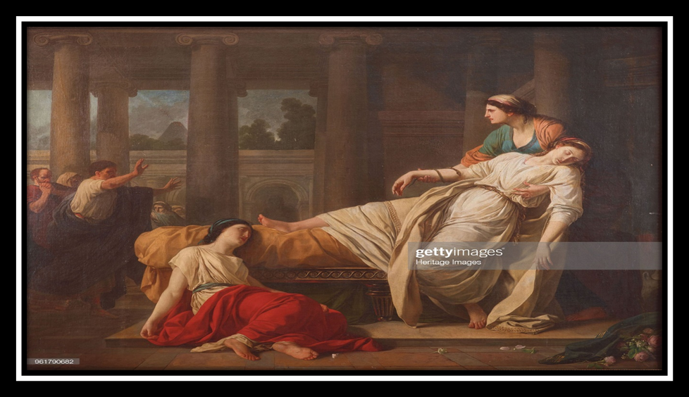

FUENTE: GETY IMAGES (1785): The Death of Cleopatra, 1785. Private Collection. Digital. Fine Art Images/Heritage Images/. ID 961790682

Su suicidio por el 12 de agosto en el año 30 a.C., cuando no había llegado a cumplir los 40 años de edad, un sueño de 22 años, en los que Cleopatra GOBERNÓ COMO LA ÚLTIMA REINA DE Egipto, que luchó para transmitir el reino a su legítimo heredero, que supo mantenerse en el poder y expandir su reino dentro de los convulsos momentos que le tocó vivir, en las motivaciones políticas a las que responde su comportamiento, detrás de la cuales, siempre se erige la Razón de Estado, como última causa. marca el final del esplendor del Antiguo Egipto, al ser incorporado como una provincia más al Imperio Romano, concluyendo así 3.000 años de historia ininterrumpida en la tierra de los Faraones, pues en el año 30 a.C. pasó a ser una provincia más del Imperio Romano. en la Antigüedad el suicidio masculino era considerado como acto heroico, una acción pública o política, el perpetrado por una fémina se interpretaba, al contrario, como un acto de desesperación privada, que, por lo general, había sido motivada por una figura masculina (padre, marido o amante).

Los tres hijos de Marco Antonio y Cleopatra fueron expuestos como prisioneros en el desfile de la ceremonia triunfal que Octavio celebró luego en Roma, en la que conmemoró su triunfo sobre Egipto La ausencia de información sobre la vida posterior de los varones hace pensar que quizá se procedió a su asesinato.

Finalmente, Cesarión, es traicionado por su profesor particular rhodon, ES ASESINADO POR ORDEN DE OCTAVIO, Fue el último rey de la Dinastía Ptolemaica de Egipto, y reinó, junto a su madre Cleopatra VII, desde Septiembre del 44aC al 30ª, Se cree que tenía 16 o 17 años. YA QUE Cayo Octavio Augusto, consideraba un enemigo en potencia como faraón de Egipto y sobre todo por su condición de hijo de Julio César. pero también manda dar muerte al joven Antonio, el mayor de los hijos QUE MARCO ANTONIO, tuvo con Fulvia. El resto de sus hijos fueron enviados y criados en roma, por lo que ninguno de los descendientes de Cleopatra vivió, para heredar Egipto. Los mellizos, tenían 10 años cuando falleció su madre, y Ptolomeo, que tenía seis, fueron llevados a Roma y tratados bien en la casa de la EX ESPOSA de Marco Antonio, Octavia, donde fueron educados.

García Alvarado, carolina (2017): el nieto de cleopatra. Descifrando la historia. Razonando los enigmas de la historia, buscando pruebas y soluciones. Disponible en:

<https://descifrandolahistoria.wordpress.com/2017/04/19/el-nieto-de-cleopatra/>

DESDE la propaganda octaviana se creó esta confrontación: La EX esposa de Marco Antonio, representaba el mundo estable: sumisa, respetuosa con la tradición y con su esposo, En definitiva, Octavia simboliza Roma y lo que Roma espera de una mujer, y el alabado papel de madre y esposa sólo podía corresponder a ella, no a una mujer promiscua, manipuladora y, además, extranjera, Cleopatra vii.

Cleopatra Selene, se casó con el rey juba de Mauritania, tuvieron un hijo, que ganó el trono en el año 23 d.c, gobernando 40 años, PTOLOMEO, el emperador romano Augusto, convocó al joven con promesas de poder, solo para matarlo. Murió de adulto, por orden de su primo, Calígula. No se tiene registro de lo que les pasó a sus otros dos hijos Alexander helios y Ptolomeo philadelphus, que pudieron irse a vivir también a Mauritania, con su hermana.

Como nos comenta Alvarado García Carolina (2017):

“En el año 40 de nuestra era, teniendo Roma como emperador al vesánico de Calígula, primo segundo de Ptolomeo (no podemos olvidar que por parte de su abuelo Marco Antonio, Ptolomeo era descendiente de la familia Antonia, así como pariente lejano de Julio César y la dinastía Julio-Claudia. Y por ello, era primo del emperador Claudio y primo segundo de los emperadores Calígula y Nerón) fue invitado directamente por él para que visitara Roma. No parece que tuviera ninguna premeditación en principio pues Ptolomeo fue recibido con honores por el emperador. Pero según nos cuenta Suetonio en su libro “Vidas de los doce Césares”, un día en el que Ptolomeo acudió a un espectáculo de gladiadores, este vestía una capa púrpura tan brillante y majestuosa que atrajo la admiración de todo el público dejando en un segundo plano al emperador. Calígula en un ataque de celos, ordenó su ejecución de inmediato. Aunque algunos autores modernos sostienen la idea de que Calígula lo que pretendía era anexionar Mauritania a Roma definitivamente y que esta dejara de ser simplemente un vasallaje del Imperio. Aunque es más fácil pensar que tal brutalidad no fuera más que otra de las locuras y excentricidades del emperador, pues la anexión de un reino vasallo al imperio no conllevaba demasiada dificultad en tiempos de Calígula”.

García Alvarado, carolina (2017): el nieto de cleopatra. Descifrando la historia. Razonando los enigmas de la historia, buscando pruebas y soluciones. Disponible en:

<https://descifrandolahistoria.wordpress.com/2017/04/19/el-nieto-de-cleopatra/>

El emperador Octavio Augusto, fundamentó su reinado, sobre el imaginario de la derrota de la reina Cleopatra vii. Cuando tuvo la oportunidad de que el senado, nombrara un mes en su honor, en lugar de elegir septiembre, cuando nació, optó por el octavo mes, agosto, en el que murió Cleopatra, para que todos los años también se recordara la derrota, del poderoso e inmenso, imperio egipcio. Augusto no quitó ni destruyó obras de arte en Alejandría, que representaban a Cleopatra. LAS estatuas DE NARCO ANTONIO SI fueron derribadas: pero las de Cleopatra se conservaron en su lugar, por haber dado Arquibio, su amigo, mil talentos a César, a fin de que no tuvieran igual suerte que las de Antonio.

fontán, patricia (2022): “cleopatra la última reina de Egipto”. revista de egiptomanía. juan De la torre Suarez. Todos los derechos reservados. <http://www.egiptomania.com/historia/cleo.htm>

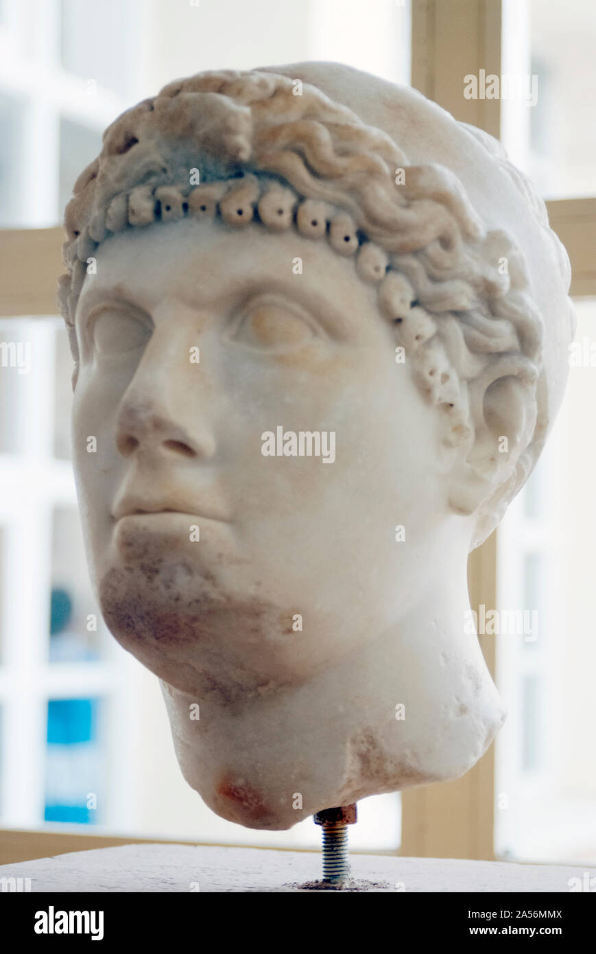

FUENTE: ALAMY (2007): Busto de mármol de Cleopatra Selene, hija de Cleopatra de Egipto y Mark Antony, Museo de Cherchell, Argelia. DIGITAL FOTO DE STOCK. Colaborador/a: Heritage Image Partnership. ID 2A56MMX

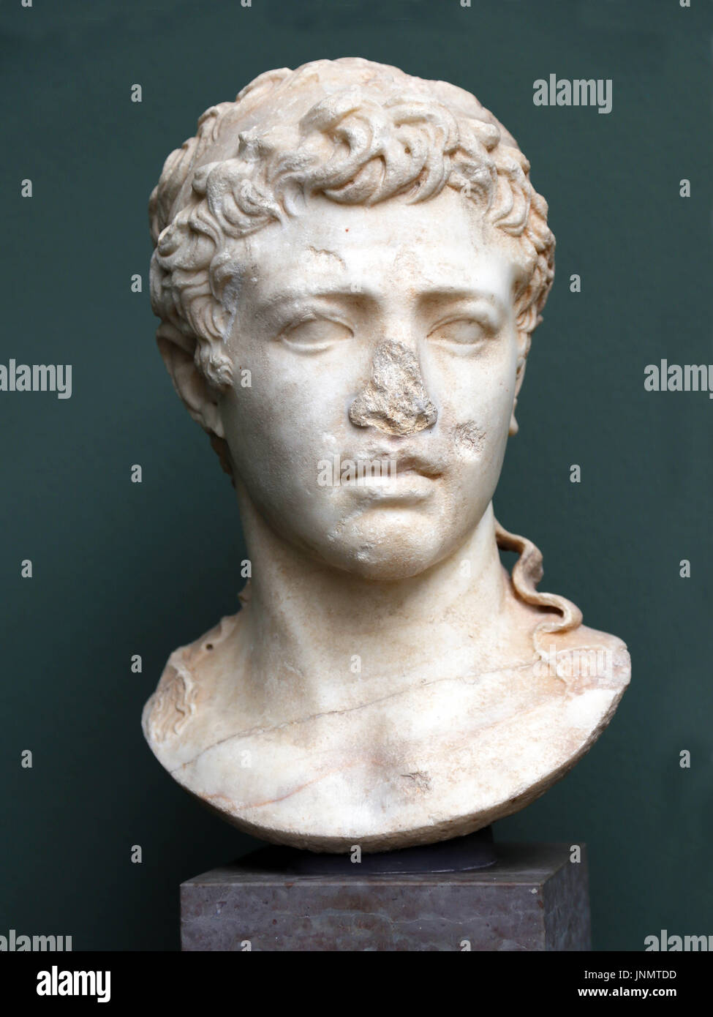

FUENTE: ALAMY (2017): El rey Juba II, rey de Mauritania. A partir del siglo I A.C. Busto de mármol. NY Carlsberg Glyptotek. Foto de stock. DIGITAL. Colaborador/a: FOST. ID JNMTDD

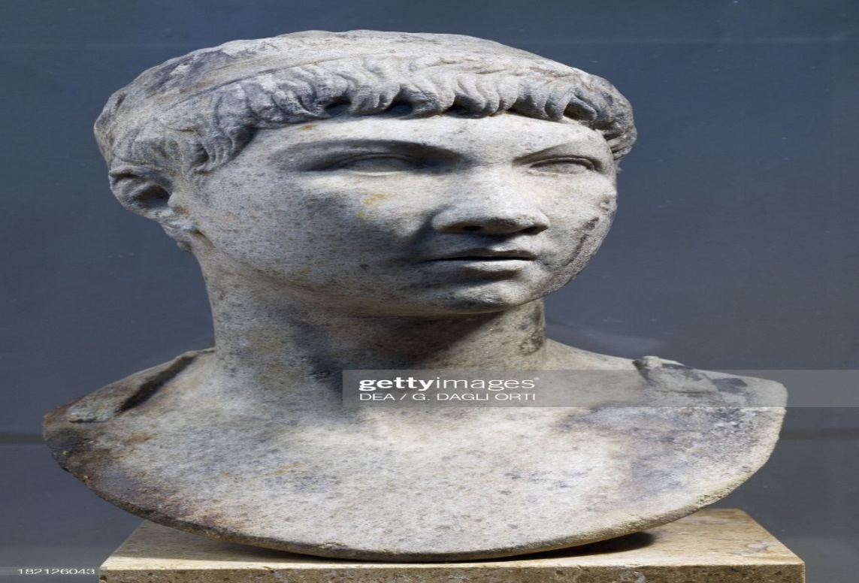

FUENTE: GUETTY IMAGES (2008): Head of Ptolemy King of Mauritania, son of King Juba II, artefact uncovered in Cherchell, Algeria. Roman Civilisation, 1st century. Paris, Musée Du Louvre. DIGITAL. Colaborador: DEA / G. DAGLI ORTI. ID 99009295

7.-Alternativas. -

Las alternativas son muchas las que ofrece, pero la verdadera historia para poder enfocar de manera veraz la personalidad LA Vida de cleopatra, ya que algunos solamente la ven como una mujer, sin moral sin ética personal apasionada, sin escrúpulos, obvian su papel de madre y como reina, gobernante de un país inmensamente grande como rico, que lo controló sola con poder absoluto, con nuevas leyes como reformas indispensables para que creciera fuerte y sea una mayor potencia mundial, y que a pesar de algunas interpretaciones, logró hacer crecer su imperio, con la alianza de parte de roma mediante julio césar y marco antonio y con la anexión de nuevos territorios, fue una mujer que domino el idioma de su pueblo se pudo comunicar con ellos y darles un lugar digno como destacado dentro de la historia de la humanidad. Y de el gran imperio que forjó, como estadista, con una gran finura política que hizo entretejer con astucia conjuntamente Con los ánimos del amor, para el engrandecimiento de su país y de su pueblo, así como liberarlo del gobierno del roma.

fue repudiada por el pueblo de roma, pero en Egipto y muchas partes de Asia y oriente siempre se la veneró como una mujer sabia, inteligente, culta además después de muchos siglos este lado del continente la sigue recordando de esta manera

8.-Contradicciones. -

Se encuentran contradicciones de cómo murió el primer esposo y hermano de Cleopatra Vii, Ptolomeo xiiI, ya que algunos historiadores nos refieren que murió ahogado tratando de escapar por el río de Alejandría EN UN BOTE QUE VOLCÓ, POR TRATAR DE no ser capturado por las tropas de julio César y otros que logró salvarse y que vivió en el anonimato hasta su muerte, en el norte de Egipto. Pero lo más probable es que murió tratando de cruzar el río, ya que entonces la historia hubiera dado cuenta del interés de Cleopatra por dar muerte o encontrar su cadáver si hubiera estado vivo o desaparecido.

Se encuentra contradicciones sobre la hermana de Cleopatra Vii, llamada Cleopatra Vi, no se sabe si fue asesinada por su hermana Berenice III i o si ésta murió antes de que asumiera el trono arrebatado a su padre Ptolomeo xlI.de lo que sí se está seguro es que cuando recuperó el trono ella ya había muerto. Yo creo de acuerdo a mis investigaciones que murió en manos de la misma hermana por su ambición al poder absoluto, porque igualmente Cleopatra Vii hubiera dado cuenta de su muerte. y sobre todo su padre la hubiera enviado a matar como lo hizo con Arsinoe IV, al recuperar el trono de Egipto.

Los historiadores no se ponen muy de acuerdo en la edad exacta en que falleció el general romano Marco Antonio algunos lo cifran en la edad de cincuenta y tres como otros a la edad de cincuenta y seis. Considero que se acerca más a los cincuenta y seis ya que a pesar de ser un general joven cuando murió, empezó desde muy joven su carrera como militar y diplomático, alado de julio César y fueron muchos años de batalla y de conquistas las que tuvo que enfrentarse antes de su propia muerte.

Se encuentran también contradicciones con los hijos de la Cleopatra vii, los dos varones que tuvo con Marco Antonio: Alexander / Alejandro Helius y Ptolomeo Filadelpho ya que no se sabe que fue de ellos lo que presumiblemente nos hace pensar que al ser enviados a la casa de la hermana de Octavio la ex esposa de Marco Antonio Octaviana, pudieron ser asesinados o pudieron irse con su hermana Cleopatra Selene II, al contraer ésta matrimonio, con el Rey de Mauritania pero no se tiene constancia histórica. Considero que fueron asesinados borrados de la historia porque si se hubieran ido con su hermana a Mauritania ella hubiera dado buena cuenta de su historia y de su muerte.

Se encuentran también contradicciones con algunos historiadores a que parte del sur del país, si fue a siria o a la india, fue enviando en un primer momento Cesarión el hijo de Cleopatra vii y del emperador romano Julio César, para huir de los asechos como captura del romano y futuro emperador Octavio Augusto, cuando entró en Alejandría, derrocando definitivamente a la reina y a Marco Antonio. Creo que fue enviado a la india porque siria ya formaba parte del impero romano y como su madre y reina no quería que fuera apresado pues entre más lejos y a otro imperio fuera de roma era lo más seguro.

La fortaleza que muestra en su mandíbula en algunas maneras era para gestionar ante los pueblos en que circulaba su poder ya que su padre tenía esta característica en su rosto típico de los varones ptolemaico como muestra de afianzar su poder como fortaleza política, entra en contradicción con algunos historiadores que piensan que así era su mandíbula, además su nariz griega en muchas otras versiones a lo largo de las diferentes impresiones ya sea en bustos o reliquias o monedas muestra una nariz muy desproporcionada lo que puede también acentúan también la historia de poder que arriba mencionamos ya que personalmente pienso que la nariz griega era grande pero no puede ser tan desproporcionada como en algunas ocasiones se presenta y se representa ya que desfiguraría el mito de su atractiva figura.

9.-Vestuario, maquillaje, peluquería.

Los beneficios del aloe vera que ENTONCES YA CONOCÍAN, la planta 'milagrosa' que ya usaba Cleopatra VII y HASTA Cristobal Colón. El aloe vera es una de las plantas con más fama y que más UTILIZÓ LA REINA EGIPCIA PARA MANTENER SU TERSURA, en SU mundo de la cosmética, porque es un gran aliado para la piel y para la salud.

LA LECHE DE BURRA CON LA QUE SE BAÑABA SE DABA Baños de leche y miel. Cleopatra VII, tomaba largos baños de inmersión en leche y miel. La leche tiene propiedades hidratantes y su combinación con la miel ayuda a recobrar la elasticidad. También pueden utilizarse la leche tibia como desmaquillante o colocar compresas de leche fresca sobre el rostro para hidratarlo.

2. Contra el acné.

Entre los trucos de belleza de Cleopatra VII no faltaban remedios caseros destinados a prevenir y eliminar el acné. Hervía un puñado de poro y mezclaba el agua resultante con leche de cabra y un poco de azúcar, creando un exfoliante natural perfecto para eliminar células muertas e imperfecciones.

3. Piel tersa con carne de ternera.

Aplicar un cubito de hielo sobre el rostro para reafirmarlo es un remedio común hoy en día. No obstante, la reina Cleopatra VII, colocaba trozos de carne de ternera encima de la piel para mantener el cutis terso y libre de flacidez.

4. Agua de rosas para los párpados.

Los relatos que describen a Cleopatra VII, cuentan sobre sus hermosos ojos. Se dice que los cuidaba de la luz solar y los lavaba 3 veces a lo largo del día con un preparado de agua de rosas. Ésta era elaborada por sus doncellas, que hervían una taza de pétalos de rosa en medio litro de agua.

5. Aceite de almendras para sus pestañas.

Según cuentan los relatos, Cleopatra VII, recortaba sus pestañas en luna cuarto creciente durante 3 noches seguidas y posteriormente las friccionaba suavemente con aceite de almendras, para hacerlas crecer rápidamente.

6. Mirada felina.

Las mujeres del Antiguo Egipto ya se preocupaban muchísimo por su aspecto y les encantaba presumir de una mirada muy sensual. Para conferirle un aire felino a sus ojos, Cleopatra los perfilaba con un polvo oscuro fabricado a partir de sulfuro de plomo conocido con el nombre de galena.

7. Crema contra arrugas

En un recipiente las doncellas de Cleopatra VII, colocaban jugo de cebolla, 40 gramos de miel blanca, 40 gramos de lirio blanco y 40 gramos de cera fundida. Mezclaban y obtenían una pomada para que la reina se pasara por la cara todas las noches antes de ir a dormir hasta la hora de despertarse.

8. Mascarilla de pepino.

SE reconoce su afán por utilizar cosméticos, costumbre característica de Oriente y luego imitada en Roma. Tras su muerte, se difundió un tratado de cosmética que falsamente se atribuía a la reina o a los productos que ella usaba

Según Embellé, la reina egipcia se colocaba una mascarilla para evitar las arrugas también. Se utilizaban pepinos en rodajas, crema de leche batida, aceite de oliva y miel.

9. Piel suave.

Cleopatra usaba una crema efectiva y natural. En el sitio del libro The Sacred Science, Nick Polizzi revela que la legendaria belleza de Egipto mezclaba miel, bicarbonato de sodio, sal de mar y aceites esenciales, los dejaba reposar 20 minutos y luego se aplicaba el resultado como exfoliante.

10. Una mascarilla ¿de semen?

Dicen las malas lenguas, que Cleopatra VII, utilizaba sus dotes debajo de las sábanas para también llevar a cabo un ritual de belleza, en el cual, se colocaba una ligera capa de semen en el rostro por algunos minutos y después lo retiraba con agua…

La dedicación a los asuntos políticos e intelectuales no hizo a Cleopatra renunciar al cuidado de su cuerpo y aspecto físico. Al parecer, era una mujer muy preocupada por su imagen externa, a la que otorgaba gran importancia en sus apariciones públicas, en las que prestaba gran atención a su indumentaria en lo relacionado con el vestido y los adornos. Usaba ropajes que la igualaban con las diosas Isis o Afrodita, es decir, con el legendario poder de los faraones o con sus ascendientes macedonios o griegos

Cleopatra a menudo utilizaba trajes elaborados y entradas dramáticas para reforzar su estatus de élite y ganarse a posibles aliados, Para poder recrear de manera fehaciente y rigurosa el vestuario, maquillaje como peluquería hay que recurrir al Museo de Egipto en Alejandría. En las monedas acuñadas en Egipto, mientras tanto, eligió mostrarse con la mandíbula fuerte de su padre, para enfatizar su derecho heredado a gobernar Cleopatra VII, tenía el control de su propia imagen y la adaptó según sus necesidades políticas. Por ejemplo, en eventos ceremoniales aparecería vestida como la diosa Isis (era común que los gobernantes egipcios se identificaran con una deidad).

– Vestidos. Los egipcios iban muy ligeros de ropa, utilizaban el nudismo como algo normal, combinándolo con pareos y túnicas de lino ceñidas. Como veremos en los documentales que recomendamos posteriormente, el lino era un material muy importante y empleado en el Antiguo Egipto. El lino más fino era utilizado por los ricos adornándolos con collares y piezas destacadas, en el vídeo: «Moda y belleza en el antiguo Egipto», se pueden observar dos ejemplares de túnicas de lino con pliegues horizontales, restauradas y conservadas. Otro elemento muy destacado entre los egipcios eran las sandalias, para protección de los pies en la vida normal y también en actos funerarios para caminar en el más allá.

Cleopatra solía vestir como griega de normal pero que se ponía el traje egipcio para las fiestas y ceremonias. Pero sin lugar a dudas Cleopatra pervivirá en el recuerdo con los atributos de los faraones.

Joyas. El pueblo del Antiguo Egipto, era un pueblo al que le gustaba los adornos, utilizaban las joyas en todas las clases sociales, aunque las de los campesinos eran más sencillas. Los anillos, pendientes y brazaletes eran muy comunes, pero el collar era el elemento más preciado en todas sus variantes. Las joyas eran grandes y pesadas, se utilizaban muchas piedras preciosas, pero la cornalina y la turquesa eran combinadas con metales como el cobre, la plata y el oro. Diferentes elementos eran incluidos en las joyas como protectores y generadores de buena suerte. Una creación especial de Egipto fue la especie de gorguera, realizadas con discos de metales que se llevaban directamente sobre la piel o sobre túnicas rodeando el cuello. En la tercera imagen, podemos observar que a Cleopatra le gustaba llevar joyas, ya que éstas están representadas en la piedra esculpida mostrada.

– Maquillaje. Se dice que Cleopatra era de piel blanca, y que utilizaba una pasta negra (khöl) para agrandar el tamaño de sus ojos, dándole forma de pez al ojo y remarcando las cejas, estos eran realzados además con sombra verde y brillo de nácar en polvo. Usaba también polvo de carmín en las mejillas y ocre rojo para pintar sus labios. Se dice que extremaba el cuidado de su aspecto físico, inclusive tomaba baños de leche de burra, además utilizaba exóticos perfumes elaborados de forma natural y para ella.

El maquillaje de los ojos utilizado por Cleopatra y por los antiguos egipcios tenía un doble propósito, el estético y de protección de los ojos contra ciertas enfermedades (según una investigación de científicos franceses del Museo del Louvre y el CNRS).

Pasión danza oriental (2013): Cleopatra, dime: ¿Cómo te vestías, maquillabas y peinabas?

<https://pasiondanzaoriental.wordpress.com/2013/03/26/cleopatra-dime-como-te-vestias-maquillabas-y-peinabas/>

PARA MÁS INFORMACIÓN ACERCA DE LA MODA, MAQUILLAJE, VESTIDOS Y JOYAS DE EGIPTO Y LA REINA CLEOPATRA VER ESTOS VÍDEOS INFORMATIVOS:

Moisés González: Moda y belleza en el antiguo EgipTO

<https://www.youtube.com/watch?v=ZudY-cbZGbQ>

Juan Carlos Clemente, egiptología.: Joyas del Antiguo Egipto (Historia de Egipto).

<https://www.youtube.com/watch?v=0qr3Dr9yM5U>

King Tut: joyería Egipcia Antigua

<https://www.youtube.com/watch?v=X9hr3HIiFKI>

Josue1395: JOYERIA EGIPCIA II.

<https://www.youtube.com/watch?v=utSqtHXk-ig&feature=emb_logo>

Laura Egiptologia: El MAQUILLAJE y la COSMÉTICA en el Antiguo Egipto | Laura-Egiptología

<https://www.youtube.com/watch?v=1N3Om3biVJs>

AytoSantanderTV: Historia del maquillaje

<https://www.youtube.com/watch?time_continue=7&v=Z_AbEKLMpE4&feature=emb_logo>

JudeMaris: The New Face of Cleopatra (Photoshop Reconstruction)

<https://www.youtube.com/watch?v=GrJT8n7e7-I&t=164s>

Janet Stephens: Cleopatra

<https://www.youtube.com/watch?v=QigGoRY_Nic>

Royalty Now Studios: Cleopatra Brought to Life: My Statue Re-creations Revealed, with History.

<https://www.youtube.com/watch?v=jRJe99IipC4>

10.- Fotografías que sirven de referencia. -

FUENTE ALAMY: FOTOS DE STOCK. DIGITAL.EGIPTO ANTIGUO

<https://www.alamy.com/stock-photo/EGIPTO-ANTIGUO.html?imgt=0&sortBy=relevant>

FEUNTE: DREAMSTIME. ARTE EGIPCIO EN EL PAPIRO.IMAGEN DE ARCHIVO. LIBRE DE REGALIAS

<https://es.dreamstime.com/imagen-de-archivo-libre-de-regal%C3%ADas-arte-egipcio-en-el-papiro-image36741966>

<https://es.dreamstime.com/photos-images/museo-grecia.html>

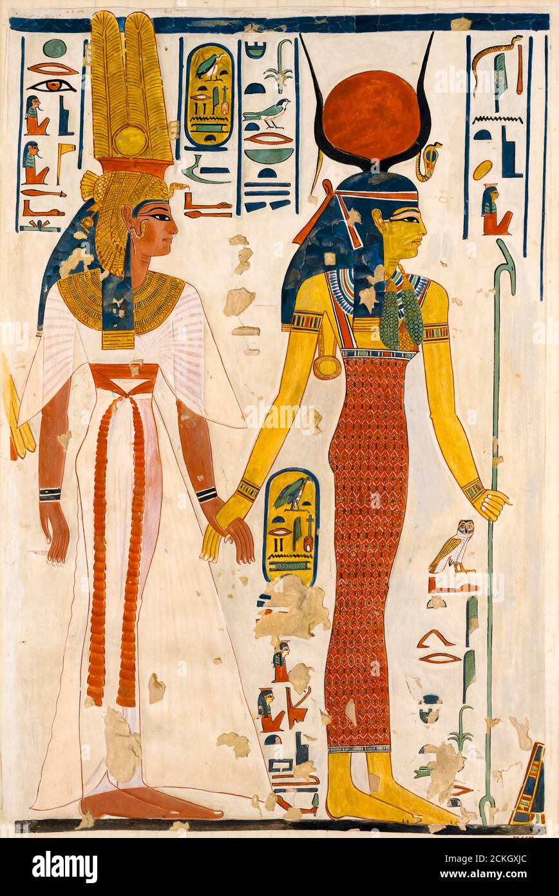

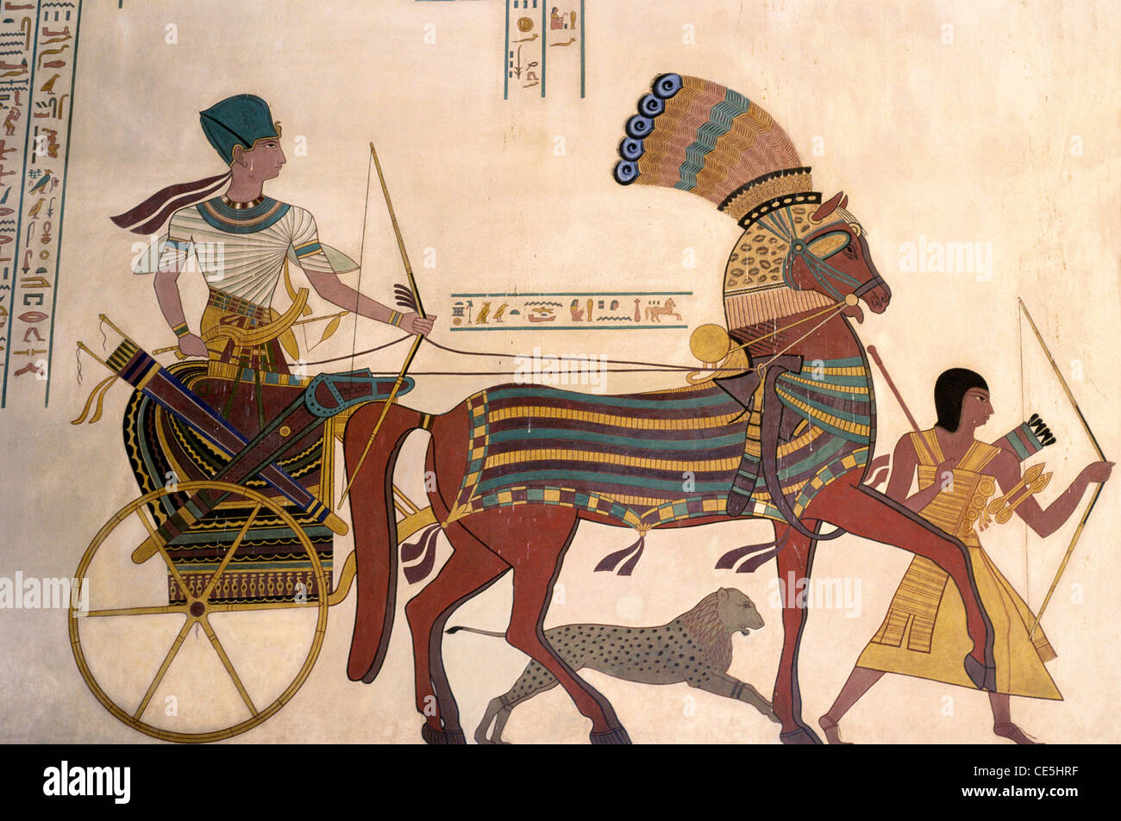

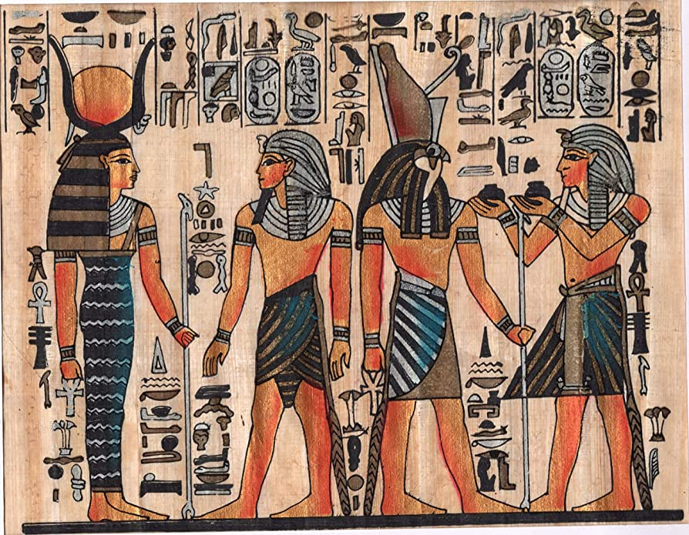

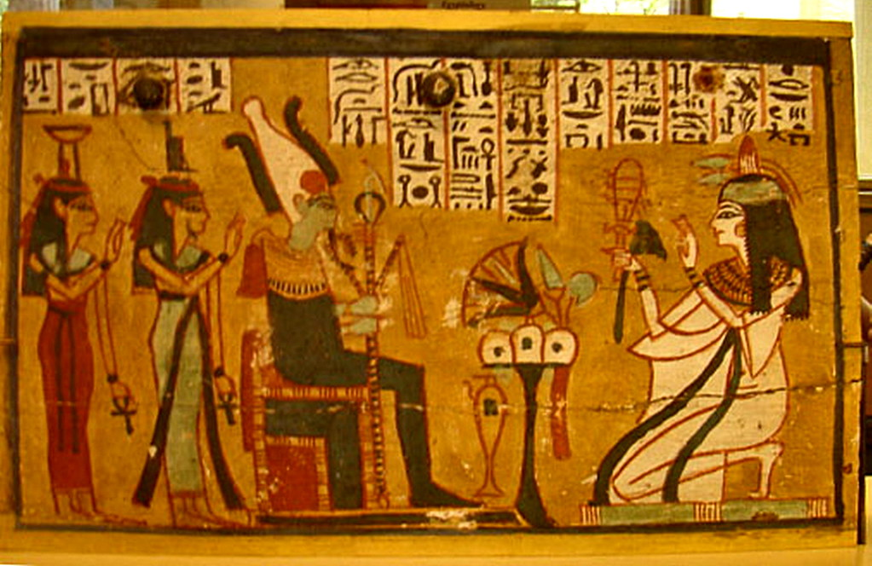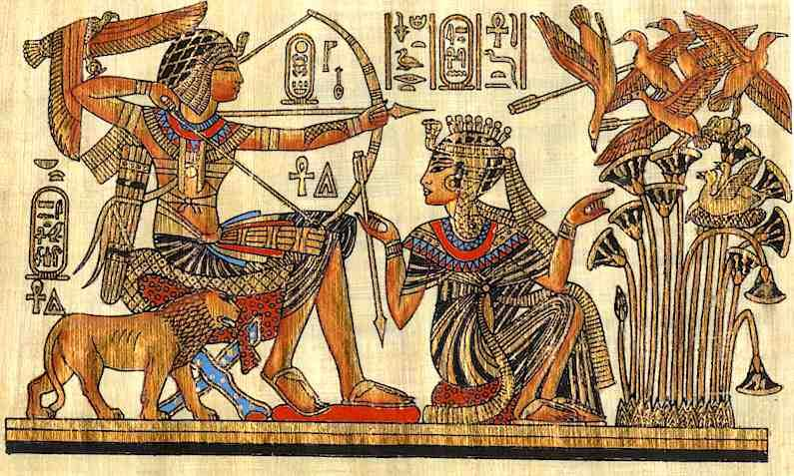

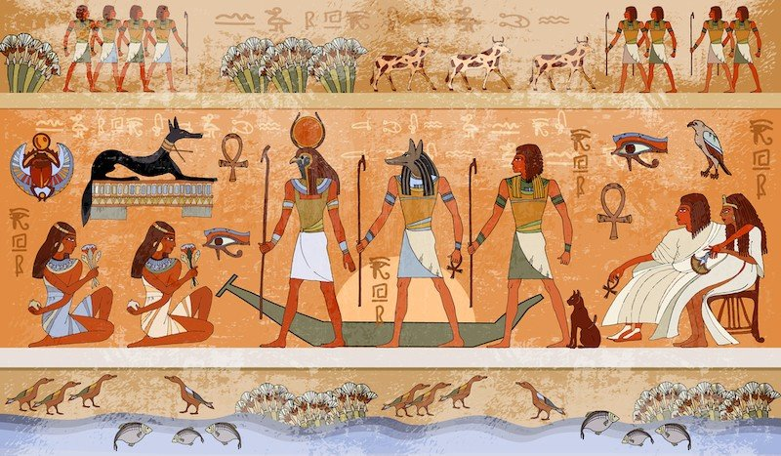

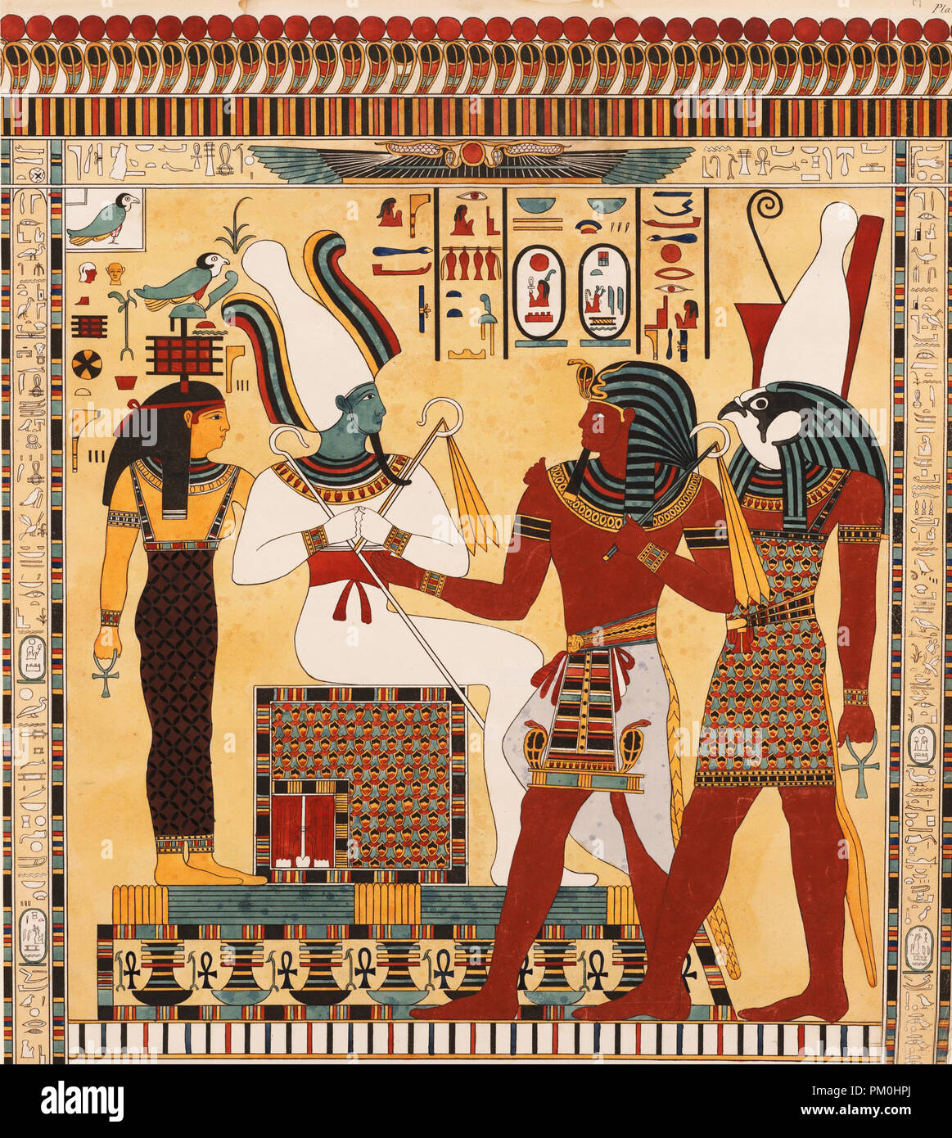

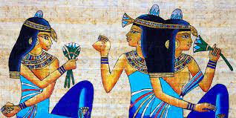

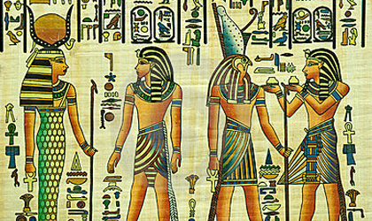

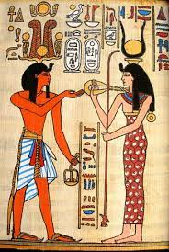

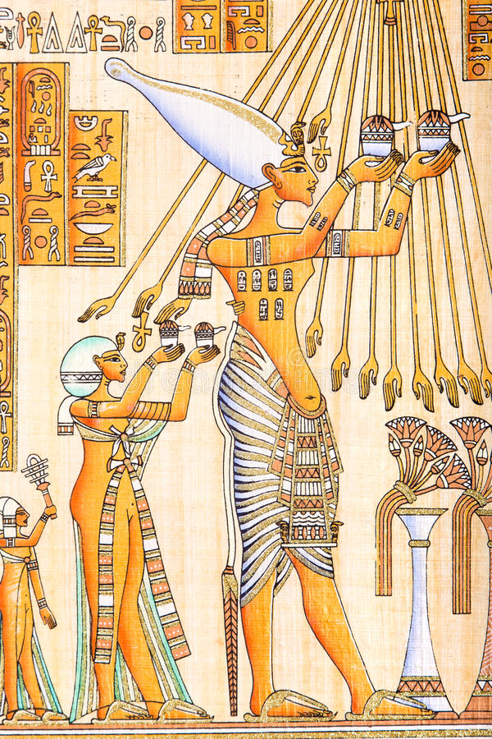

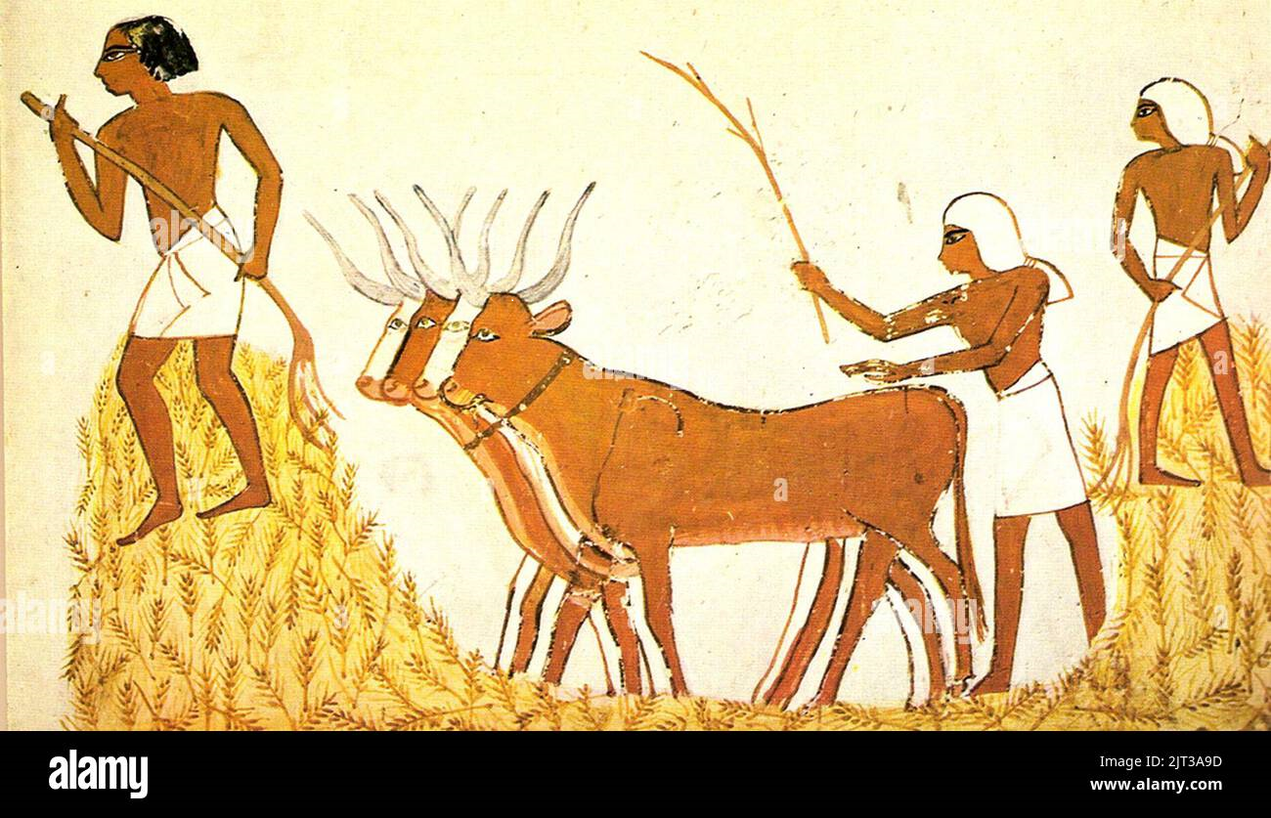

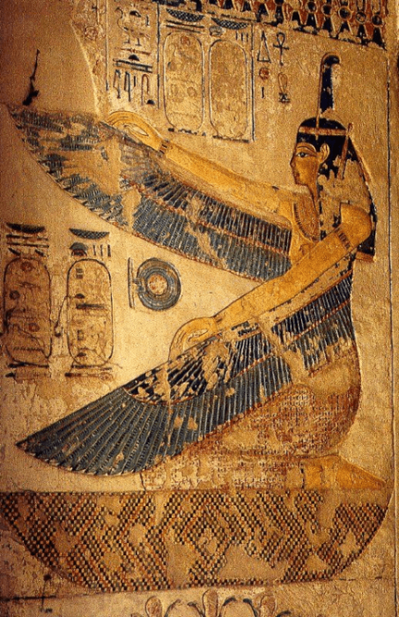

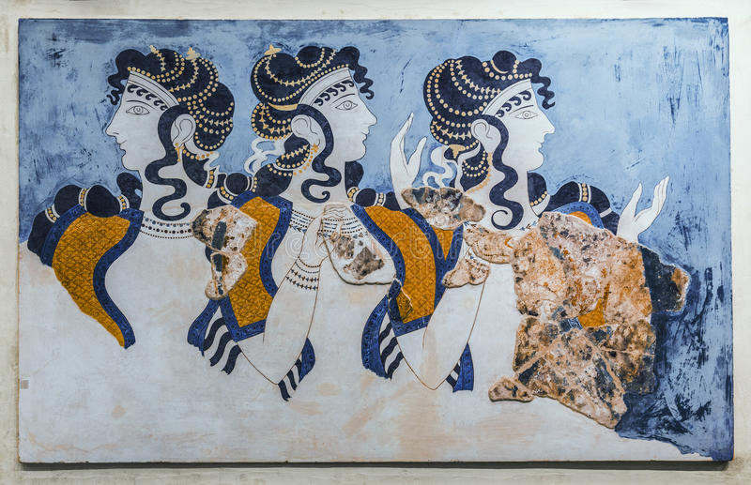

11.- Fuentes (normas APA)

nderson, Jaynie (2003): Tiepolo's Cleopatra, Melbourne: Macmillan, ISBN 9781876832445.

Ashton, Sally-Ann (2001a): «194 Marble head of a Ptolemaic queen with vulture headdress», en Walker, Susan; Higgs, Peter, eds., Cleopatra of Egypt: from History to Myth, Princeton, Nueva Jersey: Princeton University Press (British Museum Press), p. 217, ISBN 9780691088358.

Ashton, Sally-Ann (2001b): «163 Limestone head of Cleopatra VII», en Walker, Susan; Higgs, Peter, eds., Cleopatra of Egypt: from History to Myth, Princeton, Nueva Jersey: Princeton University Press (British Museum Press), p. 164, ISBN 9780691088358.

Ashton, Sally-Ann (primavera 2002): «Identifying the ROM's “Cleopatra”», Rotunda: 36-39.

Ashton, Sally-Ann (2008): Cleopatra and Egypt, Oxford: Blackwell, ISBN 978-1-4051-1390-8.

Bivar, A. D. H. (1983): «The Political History of Iran Under the Arsacids», en Yarshater, Ehsan, ed., Cambridge History of Iran, Volume 3(1): The Seleucid, Parthian, and Sasanian periods, Cambridge: Cambridge University Press, pp. 21-99, ISBN 9780521200929.

Bradford, Ernle (2000) [1971]: Cleopatra, Penguin Group, ISBN 9780141390147.

Bringmann, Klaus (2007) [2002]: A History of the Roman Republic, W. J. Smyth (traductor), Cambridge: Polity Press, ISBN 9780745633718.

Brosius, Maria (2006): The Persians: An Introduction, Londres y Nueva York: Routledge, ISBN 9780415320894.

Burstein, Stanley M. (2004): The Reign of Cleopatra, Westport, Connecticut: Greenwood Press, ISBN 9780313325274.

Caygill, Marjorie (2009): Treasures of the British Museum, Londres: British Museum Press (Trustees of the British Museum), ISBN 9780714150628.

Chauveau, Michel (2000) [1997]: Egypt in the Age of Cleopatra: History and Society Under the Ptolemies, David Lorton (traductor), Ithaca, Nueva York: Cornell University Press, ISBN 9780801485763.

Curtius, Ludwig (1933): «Ikonographische Beitrage zum Portrar der romischen Republik und der Julisch-Claudischen Familie», RM (en alemán) 48: 182-243, OCLC 633408511.

DeMaria Smith, Margaret Mary (2011): «HRH Cleopatra: the Last of the Ptolemies and the Egyptian Paintings of Sir Lawrence Alma-Tadema», en Miles, Margaret M., ed., Cleopatra: a sphinx revisited, Berkeley: University of California Press, pp. 150-171, ISBN 9780520243675.

Dodson, Aidan; Hilton, Dyan (2004): The Complete Royal Families of Ancient Egypt, Londres: Thames & Hudson, ISBN 9780500051283.

Dudley, Donald (1960): The Civilization of Rome, Nueva York: New American Library, ISBN 97812550540.

Elia, Olga (1956) [1955]: «La tradizione della morte di Cleopatra nella pittura pompeiana», Rendiconti Dell'Accademia di Archeologia, Lettere e Belle Arti (en italiano) 30: 3-7, OCLC 848857115.

Ferroukhi, Mafoud (2001a): «197 Marble portrait, perhaps of Cleopatra VII's daughter, Cleopatra Selene, Queen of Mauretania», en Walker, Susan; Higgs, Peter, eds., Cleopatra of Egypt: from History to Myth, Princeton, Nueva Jersey: Princeton University Press (British Museum Press), p. 219, ISBN 9780691088358.

Ferroukhi, Mafoud (2001b): «262 Veiled head from a marble portrait statue», en Walker, Susan; Higgs, Peter, eds., Cleopatra of Egypt: from History to Myth, Princeton, Nueva Jersey: Princeton University Press (British Museum Press), p. 242, ISBN 9780691088358.

Fletcher, Joann (2008): Cleopatra the Great: The Woman Behind the Legend, Nueva York: Harper, ISBN 978-0-06-058558-7.

Goldsworthy, Adrian Keith (2010): Antony and Cleopatra, New Haven, Connecticut: Yale University Press, ISBN 9780300165340.

Galiano, Manuel F. (1969): La transcripción castellana de los nombres propios griegos (2.ª edición), Madrid: Sociedad Española de Estudios Clásicos.

Grant, Michael (1972): Cleopatra, Londres: Weidenfeld and Nicolson; Richard Clay (the Chaucer Press), ISBN 9780297995029.

Gurval, Robert A. (2011): «Dying Like a Queen: the Story of Cleopatra and the Asp(s) in Antiquity», en Miles, Margaret M., ed., Cleopatra: a sphinx revisited, Berkeley: University of California Press, pp. 54-77, ISBN 9780520243675.

Higgs, Peter (2001): «Searching for Cleopatra's image: classical portraits in stone», en Walker, Susan; Higgs, Peter, eds., Cleopatra of Egypt: from History to Myth, Princeton, Nueva Jersey: Princeton University Press (British Museum Press), p. 200-209, ISBN 9780691088358.

Holt, Frank L. (1989): Alexander the Great and Bactria: the Formation of a Greek Frontier in Central Asia, Leiden: E. J. Brill, ISBN 9789004086128.

Hölbl, Günther (2001) [1994]: A History of the Ptolemaic Empire, Tina Saavedra (traductora), Londres: Routledge, ISBN 978-0-415-20145-2.

Hsia, Chih-tsing (2004): C.T. Hsia on Chinese Literature, Nueva York: Columbia University Press, ISBN 9780231129909.

Jeffreys, David (1999): «Memphis», en Bard, Kathryn A., ed., Encyclopedia of the Archaeology of Ancient Egypt, Londres: Routledge, pp. 488-490, ISBN 0415185890.

Johnson, Janet H. (1999): «Late and Ptolemaic periods, overview», en Bard, Kathryn A., ed., Encyclopedia of the Archaeology of Ancient Egypt, Londres: Routledge, pp. 66-72, ISBN 0415185890.

Jones, Prudence J. (2006): Cleopatra: a sourcebook, Norman, Oklahoma: University of Oklahoma Press, ISBN 9780806137414.

Kennedy, David L. (1996): «Parthia and Rome: eastern perspectives», en Kennedy, David L.; Braund, David, eds., The Roman Army in the East, Ann Arbor: Cushing Malloy Inc., Journal of Roman Archaeology: Supplementary Series Number Eighteen, pp. 67-90, ISBN 9781887829182.

Kleiner, Diana E. E. (2005): Cleopatra and Rome, Cambridge, Massachusetts: Belknap Press of Harvard University Press, ISBN 9780674019058.

Lippold, Georg (1936): Die Skulpturen des Vaticanischen Museums (en alemán) 3, Berlín: WalKer de Gruyter & Co., OCLC 803204281.

Meadows, Andrew; Ashton, Sally-Ann (2001): «186 Bronze coin of Cleopatra VII», en Walker, Susan; Higgs, Peter, eds., Cleopatra of Egypt: from History to Myth, Princeton, Nueva Jersey: Princeton University Press (British Museum Press), p. 178, ISBN 9780691088358.

Padró, J. (2008): «La dominación macedónica y el período ptolemaico». Historia del Egipto faraónico. Madrid: Alianza Editorial. ISBN 978-84-473-6075-8.

Pfrommer, Michael; Towne-Markus, Elana (2001): Greek Gold from Hellenistic Egypt, Getty Museum Studies on Art, Los Ángeles: Getty Publications (J. Paul Getty Trust), ISBN 9780892366330.

Pina Polo, Francisco (2013): «The Great Seducer: Cleopatra, Queen and Sex Symbol», en Knippschild, Silke; García Morcillo, Marta, eds., Seduction and Power: Antiquity in the Visual and Performing Arts, Londres: Bloomsbury Academic, pp. 183-197, ISBN 978-1-44119-065-9.

Pratt, Frances; Fizel, Becca (1949): Encaustic Materials and Methods, Nueva York: Lear Publishers, OCLC 560769.

Preston, Diana (2009): Cleopatra and Antony: Power, Love, and Politics in the Ancient World, Nueva York: Walker and Company, ISBN 9780802717382.

Pucci, Giuseppe (2011): «Every Man's Cleopatra», en Miles, Margaret M., ed., Cleopatra: a sphinx revisited, Berkeley: University of California Press, pp. 195-207, ISBN 978-0-520-24367-5.

Reece, Steve (2017): «Cleopatra Couldn't Spell (¡And Neither Can We!)», en Groton, Anne Harmar, ed., Ab Omni Parte Beatus: Classical Essays in Honor of James M. May, Mundelein, Illinois: Bolchazy-Carducci Publishers, pp. 201-220, ISBN 9780865168435, LCCN 2017002236, OCLC 969973660.

Roller, Duane W. (2003): The World of Juba II and Kleopatra Selene: Royal Scholarship on Rome's African Frontier, Nueva York: Routledge, ISBN 9780415305969.

Roller, Duane W. (2010): Cleopatra: a biography, Oxford: Oxford University Press, ISBN 978-0-19-536553-5.

Rowland, Ingrid D. (2011): «The Amazing Afterlife of Cleopatra's Love Potions», en Miles, Margaret M., ed., Cleopatra: a sphinx revisited, Berkeley: University of California Press, pp. 132-149, ISBN 9780520243675.

Royster, Francesca T. (2003): Becoming Cleopatra: The Shifting Image of an Icon, Nueva York: Palgrave MacMillan, ISBN 9781403961099.

Sabino, Rachel; Gross-Diaz, Theresa (2016): Cat. 22 Tetradrachm Portraying Queen Cleopatra VII, Art Institute of Chicago, doi:10.13140/RG.2.2.23475.22560.

Sartain, John (1885): On the Antique Painting in Encaustic of Cleopatra: Discovered in 1818, Filadelfia: George Gebbie & Co., OCLC 3806143.

Schiff, Stacy (2011): Cleopatra: A Life, Reino Unido: Random House, ISBN 9780753539569.

Skeat, T. C. (1953): «The Last Days of Cleopatra: A Chronological Problem», The Journal of Roman Studies 43: 98-100, JSTOR 297786, doi:10.2307/297786.

Southern, Patricia (2014) [1998]: Augustus (2.ª edición), Londres: Routledge, ISBN 9780415628389.

Southern, Patricia (2009) [2007]: Antony and Cleopatra: The Doomed Love Affair That United Ancient Rome and Egypt, Stroud, Gloucestershire: Amberley Publishing, ISBN 9781848683242.

Valtierra Lacalle, Ana (2020): «Mitografía y manipulación iconográfica de la muerte de Cleopatra en la pintura occidental», Asparkía: Investigació feminista (37): 27-49, ISSN 1132-8231, doi:10.6035/Asparkia.2020.37.2.

Varner, Eric R. (2004): Mutilation and Transformation: Damnatio Memoriae and Roman Imperial Portraiture, Leiden: Brill, ISBN 9789004135772.

Walker, Susan (2004): The Portland Vase, British Museum Objects in Focus, British Museum Press, ISBN 9780714150222.

Walker, Susan (2008): «Cleopatra in Pompeii?», Papers of the British School at Rome 76: 35-46; 345-348, JSTOR 40311128.

Walker, Susan (2001): «324 Gilded silver dish, decorated with a bust perhaps representing Cleopatra Selene», en Walker, Susan; Higgs, Peter, eds., Cleopatra of Egypt: from History to Myth, Princeton, Nueva Jersey: Princeton University Press (British Museum Press), pp. 312-313, ISBN 9780691088358.

Walker, Susan; Higgs, Peter (2001): «325 Painting with a portrait of a woman in profile», en Walker, Susan; Higgs, Peter, eds., Cleopatra of Egypt: from History to Myth, Princeton, Nueva Jersey: Princeton University Press (British Museum Press), pp. 314-315, ISBN 9780691088358.

Whitehorne, John (1994): Cleopatras, Londres: Routledge, ISBN 9780415058063.

Woodstra, Chris; Brennan, Gerald; Schrott, Allen (2005): All Music Guide to Classical Music: The Definitive Guide to Classical: usic, Ann Arbor, Míchigan: All Media Guide (Backbeat Books), ISBN 9780879308650.

Wyke, Maria; Montserrat, Dominic (2011): «Glamour Girls: Cleomania in Mass Culture», en Miles, Margaret M., ed., Cleopatra: a sphinx revisited, Berkeley: University of California Press, pp. 172-194, ISBN 9780520243675.